**DTR**

INSTRUKCJA              INSTALACJI I OBSŁUGI

**WANAS COMBO 430 XF**

**WANAS COMBO 630 XF**

**WANAS COMBO 830 XF**

**WANAS COMBO 1330 XF**

**Spis treści**

1. Informacje ogólne 5

1.1. Przeznaczenie urządzenia 5

1.2. Dostawa 5

1.3. Bezpieczeństwo 6

1.4. Wymiary urządzeń 7

1.5. Charakterystyki 11

2. Instalacja 13

2.1. Montaż urządzenia 13

2.2. Odprowadzanie skroplin 14

2.3. Miejsce montażu 16

3. Obsługa sterownika 17

3.1. Menu główne 17

3.2. Program tygodniowy i opcje dodatkowe 18

3.3. Praca ręczna i ustawienie sterownika 21

4. Ustawienie sterownika – menu serwisowe 22

4.1. Ustawienia początkowe 22

4.2. Rozbudowa instalacji 24

4.2.1. Nawilżacz 24

4.2.2. GWC 26

4.2.3. Grzanie/chłodzenie 28

4.2.4. Sterowanie Strefowe 31

4.2.5. Rejestracja modułu internetowego 34

5. Budowa centrali wentylacyjnej 35

6. Schematy hydrauliczne 39

6.1. Nawilżacz 39

7. Schematy elektryczne 40

7.1. Schemat elektryczny płyty sterownika Display V2 cz. 1 40

7.2. Opis beznapięciowych wejść na płycie rekuperatora 41

7.3. Schemat elektryczny płyty sterownika Display V2 cz. 2 42

7.4. Schemat podłączeń BIEG I lub BIEG III 43

7.5. Schemat podłączeń okapu kuchennego 43

7.6. Schemat podłączenia pompy GWC 44

7.7. Schemat podłączenia pompy trójnika wyboru czerpni 45

7.8. Schemat podłączenia nagrzewnicy wtórnej 45

7.9. Schemat podłączenia chłodnicy wtórnej 47

7.10. Podłączenie pompy obiegowej 48

7.11. Podłączenie chłodnicy/nagrzewnicy wodnej WANAS z GWC 49

7.12. Podłączenie wymiennika freonowego 50

7.13. Podłączenie wymiennika freonowego z agregatem zewnętrznym Midea 51

7.14. Schemat podłączenia przepustnicy strefowej do centrali wentylacyjnej 52

7.15. Konfiguracja montażu siłownika do sterowania trójnikiem. 53

7.16. Schemat podłaczenia czujnika temperatury zewnętrznej. 54

8. Modbus RTU 55

8.1. Lista rejestrów Modbus RTU 56

8.2. Ustawienie daty i godziny 59

9. Konserwacja 62

9.1. Przeglądy i konserwacja 62

9.2. Demontaż wymiennika 62

9.3. Demontaż mat nawilżacza 63

9.4. Demontaż dysz natryskowych 63

10. Gwarancja i Serwis 65

10.1. Serwis 65

10.2. Gwarancja 65

# Informacje ogólne

## Przeznaczenie urządzenia

Rekuperator służy do wentylacji mieszkań, domów jednorodzinnych oraz biur. Świeże  
i przefiltrowane powietrze dostarczane jest do pomieszczeń tzw. „czystych” pokoi, salonu, sypialni, a zużyte powietrze jest wyciągane z pomieszczeń tzw. „brudnych” łazienek, pralni, kuchni i garderób.

Ciągła wymiana powietrza zapewnia lepszy komfort mieszkania oraz usuwanie wilgoci  
z budynku z jednoczesnym odzyskiem ciepła.

Urządzenie jest wyposażone w automatyczny bypass mający zastosowanie głównie w lato nocą, gdzie nawiewane chłodne powietrze nie przechodzi przez wymiennik tylko jest dostarczane bezpośrednio do pomieszczeń powodując poprawę komfortu w budynku.

Standardowo każdy rekuperator jest wyposażony w dotykowy tygodniowy sterownik. Urządzenie za pomocą dodatkowego modułu można podłączyć do Internetu i sterować nim zdalnie. Konstrukcja i produkcja wyrobu oparta jest na normach zharmonizowanych.

|  |  |
| --- | --- |
| Jeżeli zamierzasz pozbyć się tego produktu nie wyrzucaj go razem ze zwykłymi domowymi odpadkami. Według dyrektywy WEEE (Dyrektywa 2002/96/EC) obowiązującej w Unii Europejskiej dla używanego sprzętu elektrycznego i elektronicznego należy stosować oddzielne sposoby utylizacji. W celu uzyskania dalszych informacji odnośnie recyklingu odpadów z tego Produktu, skontaktuj się z władzami komunalnymi na swoim terenie, z właściwą służbą usuwania śmieci. | http://miviena.pl/gfx/1352822865.5949.jpg |
| Producent deklaruje zgodność wyrobu z dyrektywą LVD 2006/95/WE, dotyczącą urządzeń elektrycznych pracujących w określonym zakresie napięć. Wyrób został oznakowany w wyniku przeprowadzonej procedury oceny zgodności. | http://www.internorm.com/fileadmin/_migrated/pics/CE-logo_180.gif |

## Dostawa

Każde urządzenie dostarczone jest zapakowane wraz z: sterownikiem, dyblami do montażu uchwytu i syfonem.

## Bezpieczeństwo



Za szkody powstałe w wyniku złego montażu oraz użycia produktu niezgodnie z przeznaczeniem i niniejszą instrukcja obsługi, producent nie ponosi żadnej odpowiedzialności, a powstałe w ten sposób szkody **nie mogą być podstawą do reklamacji lub napraw gwarancyjnych.**



* Montaż urządzenia powinien odbywać się przez osoby posiadające **odpowiednie kwalifikacje**.
* Obsługa urządzenia może odbywać się **wyłącznie przez osoby pełnoletnie**, które zapoznały się z instrukcją obsługi.
* **Zabrania się** **montowania** urządzenia w instalacji nieposiadającej sprawnego przewodu ochronnego oraz zabezpieczenia różnicowo przeciwprądowego.
* **Zabrania się montowania sterownika poniżej rekuperatora.**
* Instalacja elektryczna, do której jest podłączone urządzenie, **musi być wyposażona** w zabezpieczenia przeciwprzepięciowe.
* Centralę należy zamontować w miejscu, gdzie temperatura mieści się  
  w przedziale **od 5°C do 45°C.** Zbyt niska temperatura otoczenia może skutkować kondensacją pary wodnej na obudowie urządzenia a w konsekwencji jego awarią.
* **Zabrania się włączania** urządzenia w budynku, gdzie prowadzone są prace budowlane.
* Syfon powinien być przytwierdzony do rekuperatora, nie wolno dopuścić do jego uszkodzenia. **Uszkodzony odpływ grozi wyciekiem wody oraz zalaniem centrali.** Pomieszczenie, w którym znajduje się urządzenie powinno być wyposażone w kratkę ściekową umieszczoną w posadzce.
* Zabrania się instalowania innych urządzeń elektrycznych lub elektronicznych bezpośrednio pod rekuperatorem lub w jego bezpośrednim sąsiedztwie.
* Po wymianie filtrów należy sprawdzić, czy zostały prawidłowo włożone oraz czy drzwiczki są prawidłowo zamknięte.
* Czynności konserwacyjne oraz wymiana filtrów powinna odbywać się przy **wyłączonym urządzeniu** z sieci 230 V.
* Po przeprowadzeniu prac konserwacyjnych **zawsze** należy się upewnić, że wszystkie załącza odprowadzające wodę są szczelne. Doprowadzenie wody należy regularnie sprawdzać.
* W przypadku wycieku wody należy zaprzestać korzystania z urządzenia i odłączyć je od zasilania elektrycznego. Następnie należy skontaktować się z **serwisem firmy Wanas**.
* Za szkody powstałe wskutek bezpośrednich lub pośrednich działań ludzi lub zwierząt, będących skutkiem niestosowaniem się do niniejszej instrukcji, a w szczególności do uwag dotyczących instalacji, eksploatacji oraz konserwacji urządzenia, producent nie ponosi żadnej odpowiedzialności.

## Wymiary urządzeń

**COMBO H 430/630**

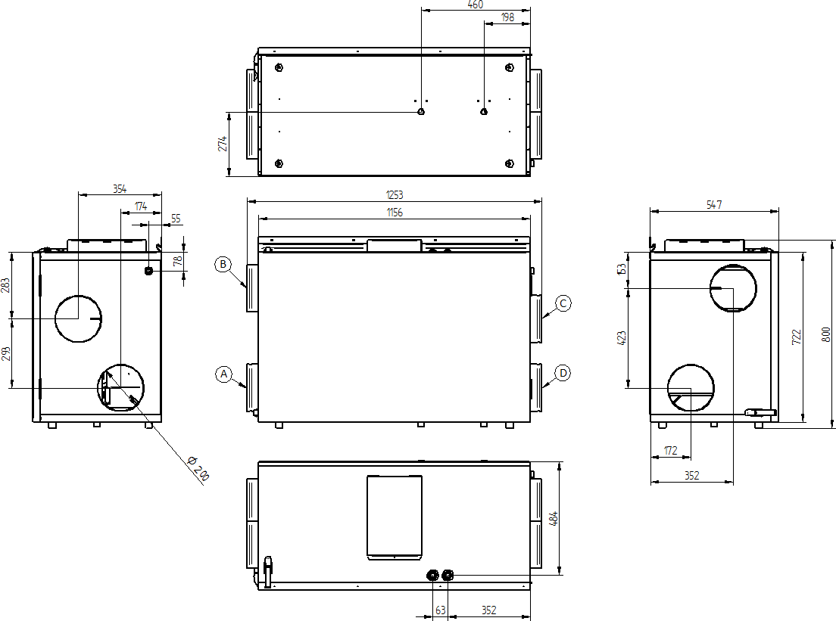

F

E

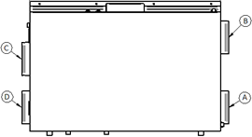

Wersja lewa

A – powietrze pobierane z zewnątrz budynku

B – powietrze pobierane z pomieszczeń

C – powietrze nawiewane do pomieszczeń

D – powietrze wyrzucane na zewnątrz budynku

E – króciec przyłączeniowy do wody ¾ cala

F – króćce przyłączeniowe z odpowietrznikiem ¾ cala

**COMBO V 430/630**

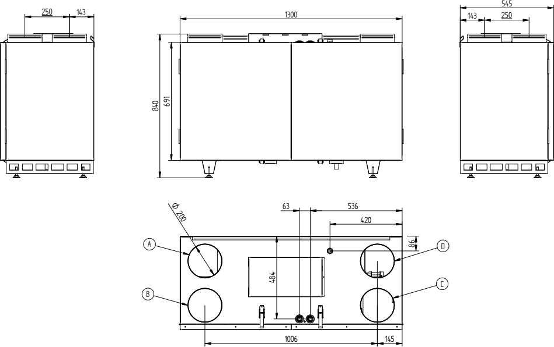

F

E

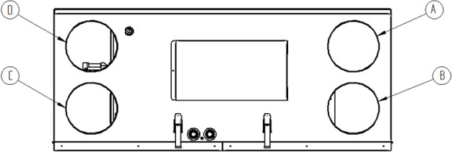

WERSJA LEWA

A – powietrze pobierane z zewnątrz budynku

B – powietrze pobierane z pomieszczeń

C – powietrze nawiewane do pomieszczeń

D – powietrze wyrzucane na zewnątrz budynku

E – króciec przyłączeniowy do wody ¾ cala

F – króćce przyłączeniowe z odpowietrznikiem ¾ cala

**Combo 830 V**

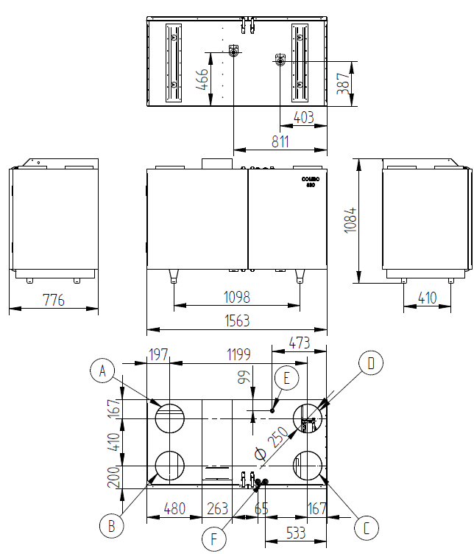

A – powietrze pobierane z zewnątrz budynku

B – powietrze pobierane z pomieszczeń

C – powietrze nawiewane do pomieszczeń

D – powietrze wyrzucane na zewnątrz budynku

E – króciec przyłączeniowy do wody ¾ cala

F – króćce przyłączeniowe z odpowietrznikiem ¾ cala

**Combo 1330 H**

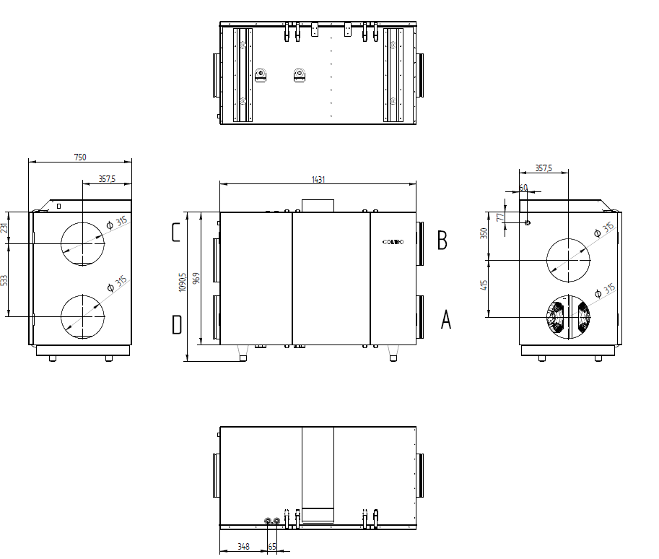

F

E

A – powietrze pobierane z zewnątrz budynku

B – powietrze pobierane z pomieszczeń

C – powietrze nawiewane do pomieszczeń

D – powietrze wyrzucane na zewnątrz budynku

E – króciec przyłączeniowy do wody ¾ cala

F – króćce przyłączeniowe z odpowietrznikiem ¾ cala

## Charakterystyki

# Instalacja

## Montaż urządzenia

Za montaż urządzenia i regulację wydajności odpowiada instalator i powinien odbywać się **wyłącznie przez osobę wykfalifikowaną**, posiadającą odpowiednie uprawnienia. Montaż urządzenia oraz regulacja wydajności powinna być zgodna z obowiązującymi przepisami.

Każde urządzenie jest zabezpieczone kodem, który należy wpisać w sterownik.   
Kod zabezpieczający posiada instalator. **Urządzenie bez podania kodu działa do 30 dni**. Po 30 dniach użytkownik podaje nr SN …….., który wyświetla się na sterowniku **i na tej podstawie otrzymuje kod odblokowujący.**

****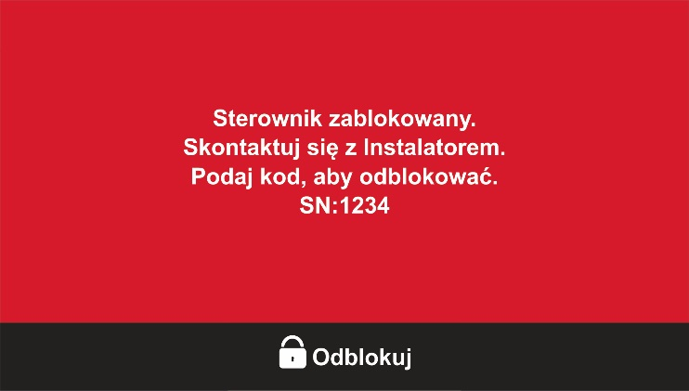

**UWAGA: Przewód zasilający powinien być podłączony wg schematu. Podłączenie inne niż na schemacie spowoduje nieprawidłową pracę urządzenia lub jego uszkodzenie.**

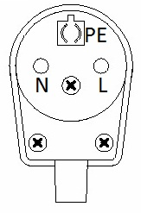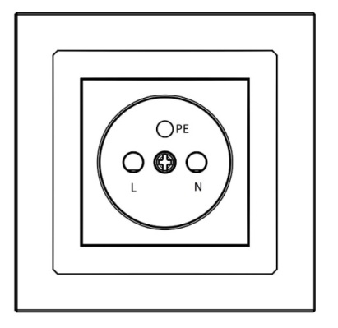



**Urządzenie może być podłączone wyłącznie do instalacji ze sprawnym przewodem ochronnym.**

## Odprowadzanie skroplin

W trakcie pracy rekuperatora, zwłaszcza w warunkach niskiej temperatury, dochodzi do kondensacji pary wodnej na wymienniku ciepła.  
Odprowadzenie kondensatu realizowane jest poprzez króciec odpływowy Ø25 mm, umieszczony w dolnej części centrali. Centrala powinna się znajdować w miejscu, gdzie temperatura jest zawsze dodatnia, aby nie doprowadzić m.in. do zamarznięcia odpływu skroplin. Odpływ należy podłączyć do syfonu wg poniższego rysunku.

Zalecenia montażowe:

* **Urządzenie należy wypoziomować przy użyciu śrub regulacyjnych znajdujących się z tyłu centrali.**
* **Przed pierwszym uruchomieniem syfon należy napełnić wodą.**
* **Połączenie odpływu z syfonem musi być szczelne – centrala nie może zasysać powietrza poprzez przewód odpływowy.**
* **W przypadku modeli COMBO 830 i COMBO 1330 układ odpływowy należy wykonać analogicznie jak dla modeli COMBO 430/630.**



* **Nieprawidłowe podłączenie może prowadzić do zalania urządzenia lub pomieszczenia – producent nie ponosi za to odpowiedzialności.**

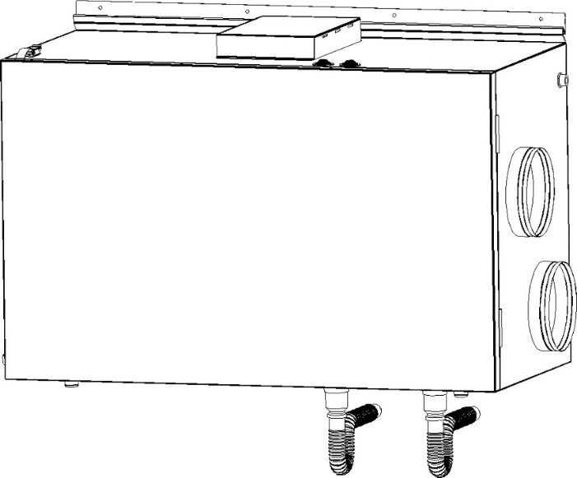 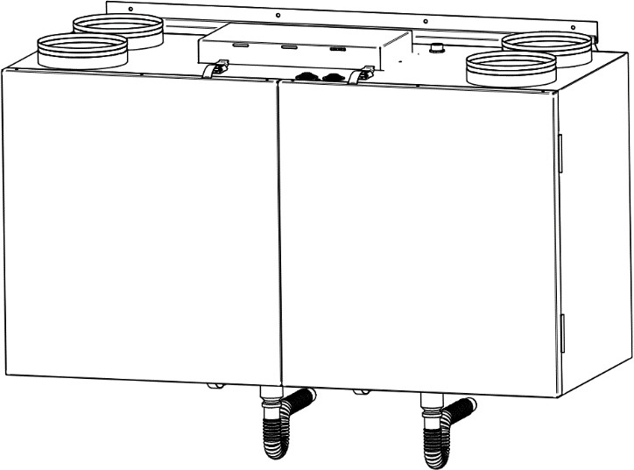

**COMBO H COMBO V**

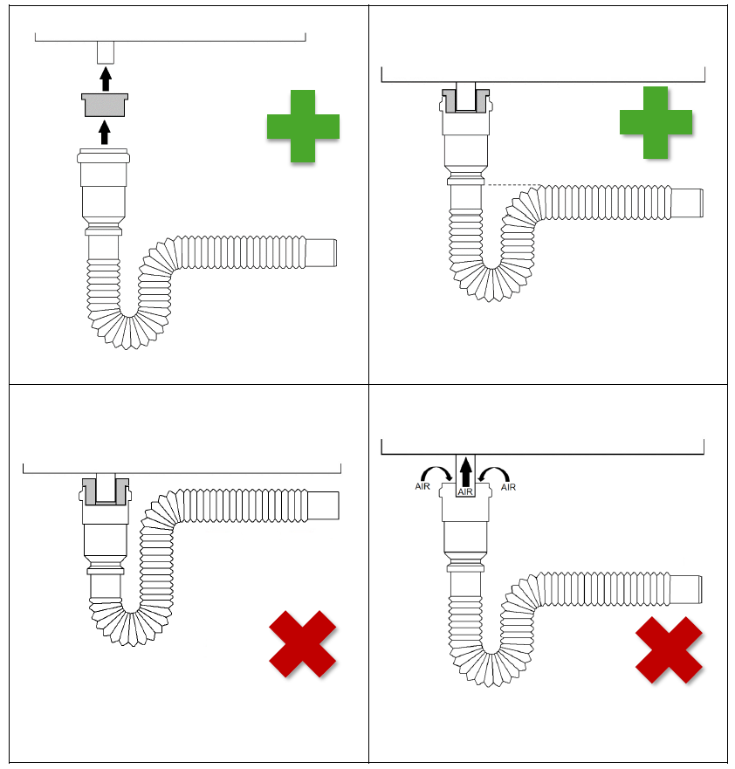

## Miejsce montażu

Urządzenie można montować w pomieszczeniach gospodarczych, kotłowniach, garażach oraz na poddaszu, gdzie temperatura jest w przedziale **od 5°C do 45****°C**. Zamontowanie urządzenia, gdzie temperatura spada poniżej zera spowoduje zamarzniecie kondensatu i nieprawidłową pracę urządzenia, lub jego uszkodzenie.

Rekuperator powinien być zamontowany tak, aby zapewnić do niego dostęp  
do czynności konserwacyjnych i serwisowych.



**Używanie wentylacji mechanicznej w pomieszczeniach, w których będzie zamontowany kominek, nakłada na użytkownika obowiązek zamontowania kominka z zamkniętą komorą spalania (powietrze może być tylko pobierane z zewnątrz budynku) oraz czujnika tlenku węgla. Zabrania się montażu kominka z pobieraniem powietrza z pomieszczenia.**



**Zabrania się wyłączania centrali w okresie zimowym, jeżeli jest zamontowana na strychu. Wyłączenie centrali może spowodować wykraplanie się pary wodnej na ścianach centrali oraz na wentylatorach.**



**Jeśli centrala wentylacyjna ma zostać powieszona na ścianie za pomocą uchwytu dołączonego w zestawie, otwory pod kołki rozporowe należy wykonać wiertłem bez udarowym nie używając przy tym udaru. Źle wykonane otwory stanowią potencjalne ryzyko upadku centrali wentylacyjnej.**



**W przypadku zastosowania zmiękczacza wody w instalacji wodnej, zaleca się montaż filtra usuwającego nadmiar soli z wody zasilającej nawilżacz. (patrz 6.1)**  
Brak takiego filtra może prowadzić do powstania środowiska agresywnego dla elementów urządzenia wentylacyjnego oraz kanałów wentylacyjnych.  
**Producent nie ponosi odpowiedzialności za ewentualne uszkodzenia spowodowane obecnością soli w wodzie.**

# Obsługa sterownika

## Menu główne

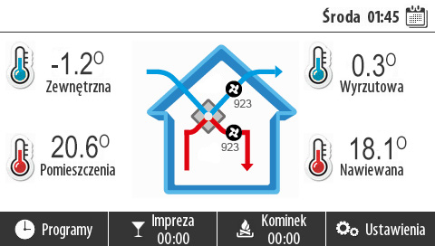

**Menu główne –** na wyświetlaczu pokazane są aktualne temperatury powietrza oraz bieg wentylatora, na którym obecnie pracuje centrala. Ponadto w górnej część, po lewej stronie obok daty pojawiają się ikony świadczące o pracy: bypass, nagrzewnica, chłodnica, GWC oraz nawilżacz.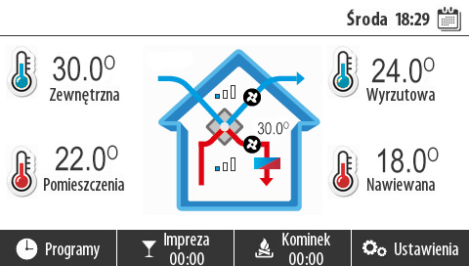

**Menu główne –** wyglądw opcji z dodatkowym czujnikiem temperatury powietrza nawiewanego wykorzystywane w przypadku instalacji nagrzewnicy wtórnej, nawilżacza lub chłodnicy.

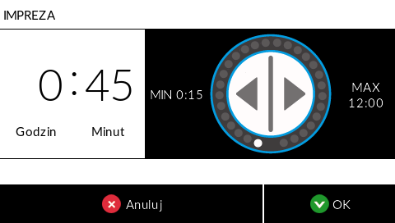

**Impreza** **–** aktywacja wymusza przez określoną ilość czasu prace centrali na biegu III.

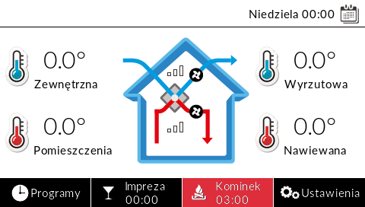

**Kominek –** aktywacja wymusza pracę wentylatora nawiewanego ze zwiększoną wydajnością przez 3 minuty.

**Ustawienia –** menu do ustawienia pracy centrali.

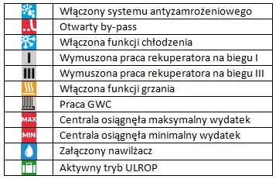

**Ikona MIN oraz MAX -** jeśli któryś z wentylatorów osiągną maksymalną lub minimalną prędkość i centrala nie jest w stanie wentylować z nastawionym wydatkiem, wyświetla się odpowiednia ikona. Instalacja w dalszym ciągu jest równoważona.

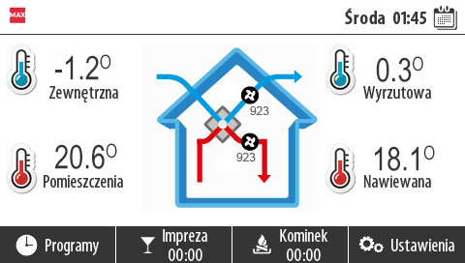

**Menu główne –** w opcji z dodatkowym czujnikiem temperatury powietrza zewnętrznego wykorzystywane w przypadku instalacji gruntowego wymiennika ciepła.

## Program tygodniowy i opcje dodatkowe

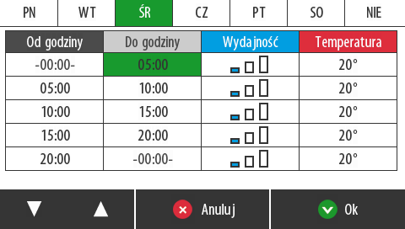

**Programy –** możliwość ustawienia wydajności wentylatorów oraz temperatury komfortu w określonym przedziale czasowym. Dla zapewnienia najlepszego komfortu mieszkania podczas przebywania mieszkańców zalecane jest ustawienie wydajności na bieg II.

Natomiast, gdy w budynku nie ma nikogo ustawiamy bieg I. Bieg III służy głównie do przewietrzania budynku. Temperatura komfortu jest wyznacznikiem pracy bypassu, nagrzewnicy, chłodnicy, GWC oraz nawilżacza powietrza.

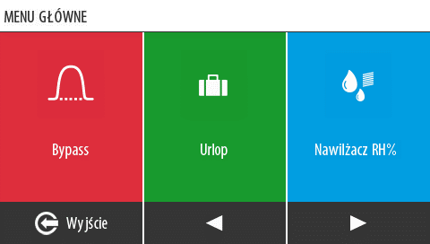

**Bypass –** służy do schłodzenia pomieszczeń nocą w lecie, kiedy w domu jest gorąco, a w nocy temperatura zewnętrzna jest niższa. W czasie otwarcia bypassu powietrze omija wymiennik  
i chłodne jest bezpośrednio podawane do pomieszczeń. Otwarcie następuje, gdy temperatura zewnętrzna jest niższa od temperatury w pomieszczenia oraz jeżeli temperatura zewnętrzna jest wyższa niż dolna temperatura załączenia bypassu. W okresie letnim dla poprawy komfortu zaleca się aktywować bypass w menu głównym

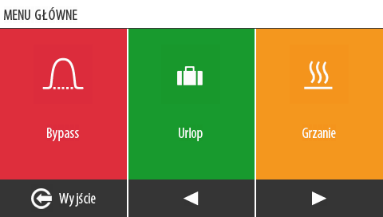

**Urlop –** wymusza ciągłą pracę centrali z wydajnością biegu I na zadaną ilość dni.

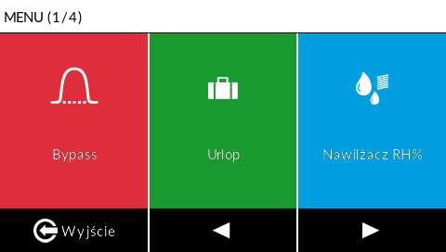

**Nawilżacz RH% –** aktywny kanałowy nawilżacz powietrza (opcja). Sterownik utrzymuje wilgotność powietrza na żądanym poziomie.



**Grzanie –** aktywna nagrzewnica wtórna (opcja). Sterownik dąży do nastawionej temperatury komfortu. Funkcja grzania jest możliwa do aktywacji, jeśli nie jest aktywna funkcja nawilżacz. W przypadku aktywnej funkcji nawilżacz funkcję dogrzewania powietrza pełni nagrzewnica nawilżacza.

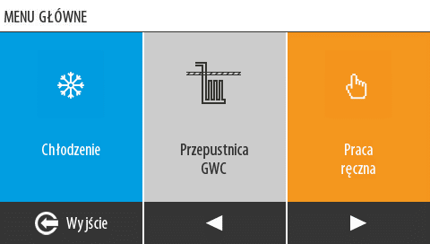

**Chłodzenie –** aktywna chłodnica wtórna (opcja). Sterownik dąży do nastawionej temperatury komfortu.

**Przepustnica GWC –** gruntowy wymiennik ciepła (opcja). Po aktywacji funkcji wyświetlany jest przedział temperaturowy w którym pracuje GWC. Zakres pracy przepustnicy GWC lub pompy ustawia instalator w menu serwisowym. Do aktywacji GWC wymagany jest montaż dodatkowego czujnika temperatury powietrza zewnętrznego.

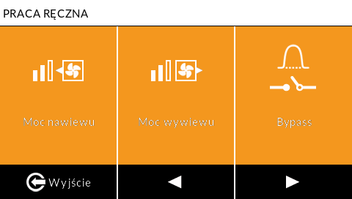

## Praca ręczna i ustawienie sterownika

**Praca ręczna –** możliwość sprawdzenia działania poszczególnych podzespołów.

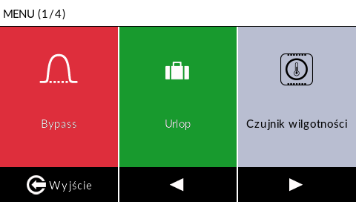 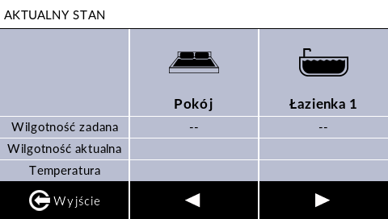

**Czujnik wilgotności** – podgląd parametrów dla bezprzewodowych czujników wilgotności.

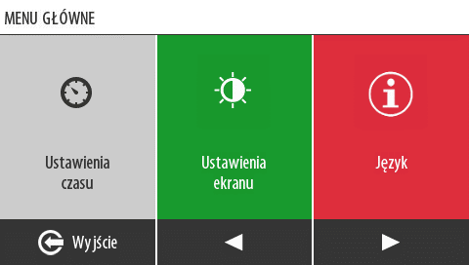

**Ustawienie czasu –** funkcja do ustawienia aktualnej daty i godziny.

**Ustawienia ekranu –** możliwość ustawienia kontrastu ekranu, gdy jest aktywny i gdy jest wygaszony, ustawienia czasu do wygaszenia ekranu oraz wybór typu wygaszacza.

**Język** **–** zmiana języka menu.

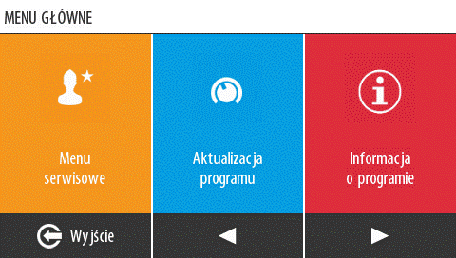

**Menu serwisowe –** szereg funkcji do ustawienia pracy urządzenia przez autoryzowanych instalatorów.

**Aktualizacja programu –** możliwość aktualizowania oprogramowania dostępne tylko dla autoryzowanych instalatorów.

**Informacje o programie –** wyświetla aktualną wersję oprogramowania.

# Ustawienie sterownika – menu serwisowe

## Ustawienia początkowe

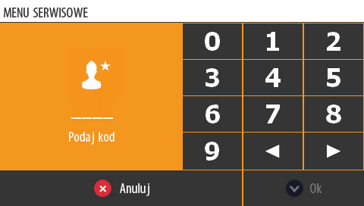

Poziom ten jest przeznaczony wyłącznie dla instalatora i aktywny po wpisaniu kodu: **3142**

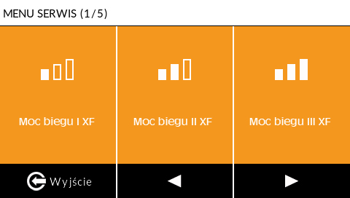

**Moc biegu -** ustawienie wydajności na poszczególnych biegach. Wydajność należy dopasować do kubatury budynku, charakterystyki pomieszczeń oraz liczby mieszkańców. Ustawienia fabryczne biegów można zmienić w zależności od zapotrzebowania. Ustawień należy dokonać przy założeniu, że Bieg II ma zapewnić optymalną wydajność wentylacji, Bieg III przewietrzanie budynku a Bieg I minimalną wydajność.

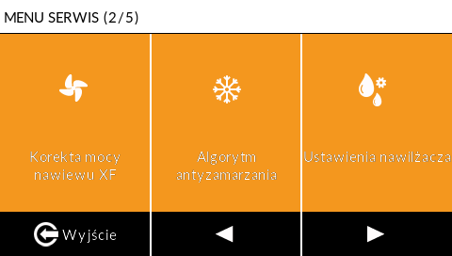

**Korekta mocy wywiewu i nawiewu -** możliwość szybkiej korekty wydajności jednego wentylatora względem drugiego.

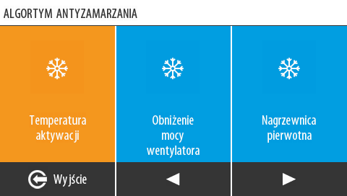 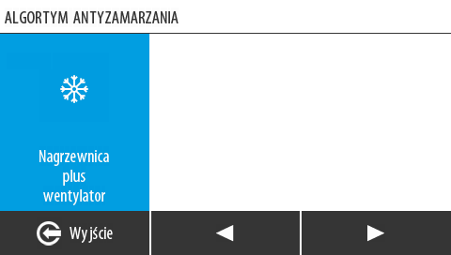

**Algorytm antyzamrożeniowy** **–** dostępne tryby zabezpieczenia przed zamarzaniem wymiennika:

1. Obniżenie mocy wentylatora: stopniowe obniżanie prędkości wentylatora nawiewnego aż do jego całkowitego zatrzymania. Wentylator wywiewny pracuje bez zmian.
2. Nagrzewnica plus wentylator: nawiew jest redukowany, ale nie wyłączany całkowicie; dodatkowo aktywowana jest nagrzewnica wstępna.
3. Nagrzewnica pierwotna: aktywacja tylko grzałki przy zachowaniu standardowej prędkości wentylatorów.

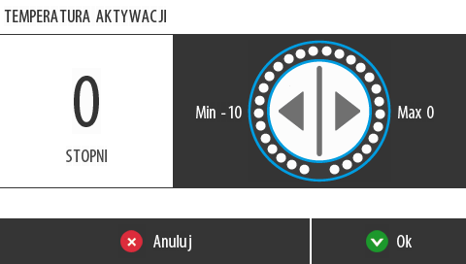

**Temperatura aktywacji -** poniżej nastwionej temperatury zewnętrznej system zaczyna czuwać i regulować tak pracą centrali, aby wymiennik nie zamarzł. W przypadku nowych budynków, gdzie wilgotność jest wysoka zalecane jest ustawienie temperatury aktywacji na poziomie od -3⁰C do 0⁰C. Gdy budynek będzie osuszony temperaturę można obniżyć.

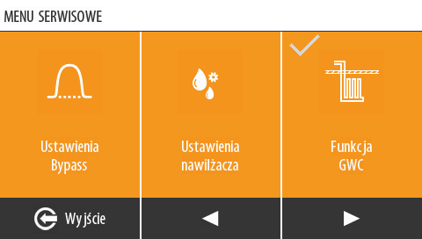

**Ustawienia bypass –** ustawienie większej wydajności wentylatorów, gdy bypass jest otwarty oraz ustawienie dolnej temperatury załączenia bypassu.

0% - bez zwiększania wydajności, 100% - wydajność zwiększona dwukrotnie.

Bypass jest zamknięty, jeśli temperatura na zewnątrz jest niższa niż dolna temperatura załączenia bypassu.

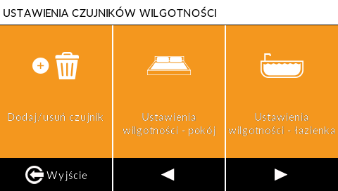 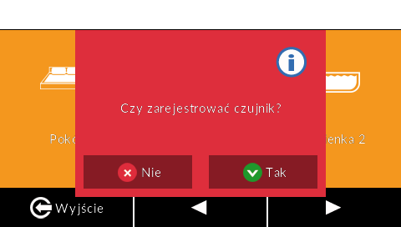

**Ustawienia czujników wilgotności:**

**Dodaj / usuń czujnik –** rejestracja nowego czujnika lub dezaktywacja.

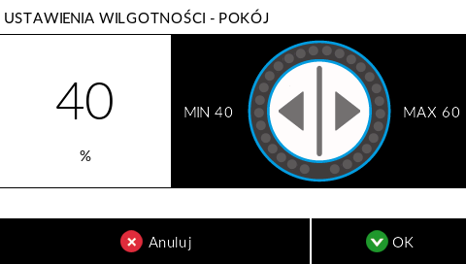

**Ustawienia wilgotności – pokój** – wartość, poniżej której włącza się nawilżacz.

**Ustawienia wilgotności – łazienka** – wartość, powyżej której włącza się bieg III



## Rozbudowa instalacji

### Nawilżacz

Przed podłączeniem nawilżacza do instalacji wodnej należy zapoznać się ze schematem instalacyjnym 6.1 oraz zaleceniami dotyczącymi konieczności zastosowania filtra usuwającego nadmiar soli w przypadku użycia zmiękczacza wody.

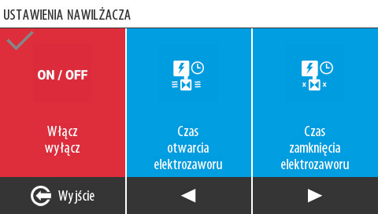

**Ustawienia nawilżacza: ON/OFF –** aktywacja funkcji nawilżacz.

Funkcja nawilżacza jest w stanie utrzymywać wilgotność do 45% w temperaturze 20°C.

**Uwaga:**

Nie można aktywować jednocześnie funkcji nawilżacz oraz funkcji grzania. Ze względu na wykorzystanie wejścia bieg I do sterowania pracą nawilżacza, po aktywacji funkcji nawilżacz nie ma możliwości wymuszenia pracy centrali na biegu I poprzez zwarcie tego styku.

**Czas otwarcia elektrozaworu –** ilość czasu, przez który mata nawilżacza jest zraszana wodą. Czas ten jest uzależniony głównie od ciśnienia wody w instalacji i należy go dobrać tak, by w jednym cyklu otwarcia elektrozaworu cała mata nawilżacza została namoczona.

**Czas zamknięcia elektrozaworu –** ilość czasu pomiędzy kolejnymi otwarciami elektrozaworu wody. Czas ten uzależniony jest głównie od przepływu powietrza i należy go dobrać tak, by w czasie zamknięcia elektrozaworu mata nawilżacza nie wyschła.

**Nieprawidłowe czasy otwarcia i zamknięcia elektrozaworu mogą skutkować zwiększonym zużyciem wody oraz obniżeniem efektywności nawilżacza.**

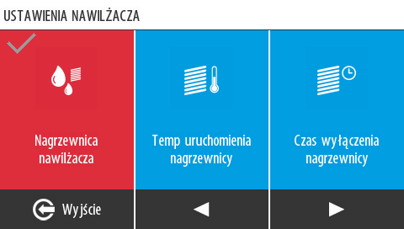

**Nagrzewnica nawilżacza -** aktywacja funkcji nagrzewnicy nawilżacza.

Nagrzewnica nawilżacza zwiększa skuteczność działania nawilżacza i podnosi temperaturę powietrza nawiewanego.

**Temperatura uruchomienia nagrzewnicy –** ustawionatemperatura przed nawilżaczem, powyżej której nagrzewnica nawilżacza nie pracuje.

Wyłączenie nagrzewnicy następuje jeśli temperatura na wyjściu za nawilżaczem (EXTRA TEMP) jest wyższa lub równa temperaturze komfortu z programu tygodniowego lub jeśli temperatura nawiewu (przed nawilżaczem) jest wyższa niż temperatura uruchomienia nagrzewnicy.

**Czas wyłączenia nagrzewnicy -** czas opóźnienia ponownego załączenia nagrzewnicy nawilżacza.

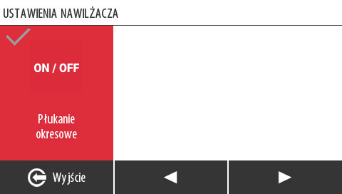

**Płukanie -** przemywanie maty nawilżacza raz w tygodniu. Płukanie usuwa zanieczyszczenia pozostałe na macie nawilżacza po odparowaniu wody oraz te, które nie zatrzymały się na filtrze, odprowadzając je do kanalizacji.

Po aktywowaniu funkcji w menu serwisowym pojawia się symbol nawilżacza   
w menu użytkownika. Po jego kliknięciu nawilżacz się aktywuje. Włączenie nawilżacza następuje, gdy styki biegu I są zwarte oraz funkcja jest aktywna w menu użytkownika.

### GWC

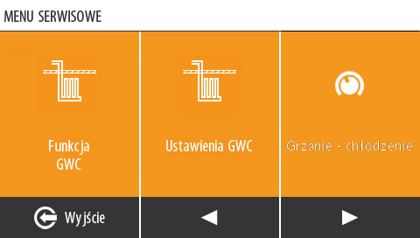 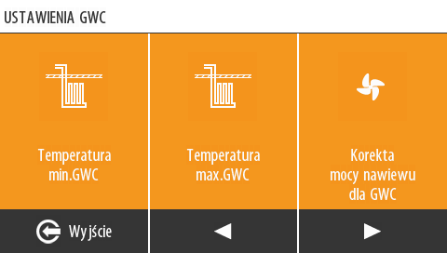

**Funkcja GWC –** aktywacja funkcji GWC. Po kliknięciu ikony „Funkcja GWC” w menu serwisowym, w menu użytkownika pojawia się zakres pracy GWC, natomiast użytkownik nie może dokonać jego korekty.

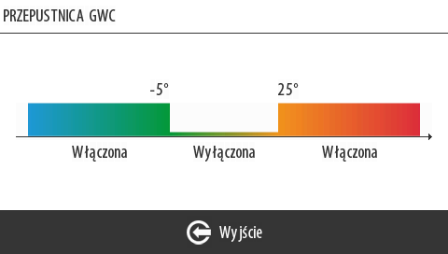

Przy podłączeniu GWC do płyty głównej należy wpiąć czujnik temperatury zewnętrznej W-1000 w złącze EXTRA TEMP, oraz go aktywować w menu serwisowym w zakładce „Czujnik dodatkowy EXTRA TEMP” wybierając opcję „Zewnętrzna”.

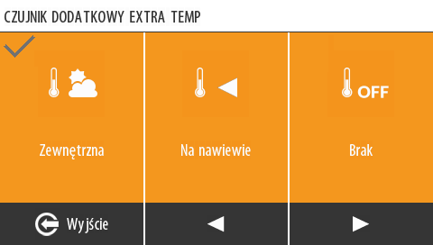

Czujnik należy umieścić w miejscu nienasłonecznionym na zewnątrz budynku na ścianie, gdzie zamontowana jest czerpnia. W okresie letnim przy załączeniu GWC zawsze otwiera się bypass, aby powietrze nie przepływało przez wymiennik i nie dogrzewało się.

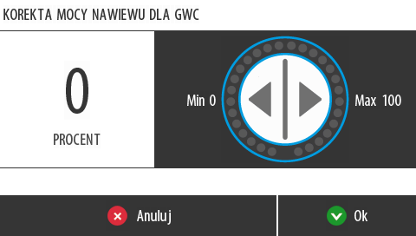

**Korekta mocy nawiewu dla GWC –** zwiększenie mocy wentylatora nawiewu mające na celu wyrównanie dodatkowych oporów powietrza przepływającego przez GWC. Jeżeli opory przepływu powietrza przez GWC są inne niż przez czerpnię ścienną można dokonać korekty wydajności pracy wentylatora. Przy załączeniu GWC wentylator również będzie automatycznie zmieniał wydajność o ustawioną korektę**.** Funkcja nie aktywna w modelu HI-TECH.

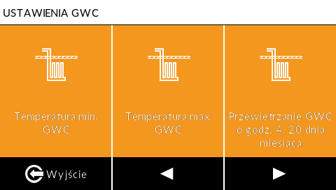

**Temperatura min. GWC –** temperatura, poniżej której załączy się GWC- dotyczy okresu zimowego.

**Temperatura max. GWC –** temperatura, powyżej której załączy się GWC- dotyczy okresu letniego.

### Grzanie/chłodzenie

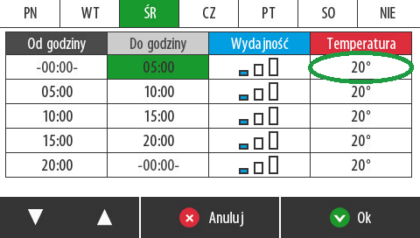 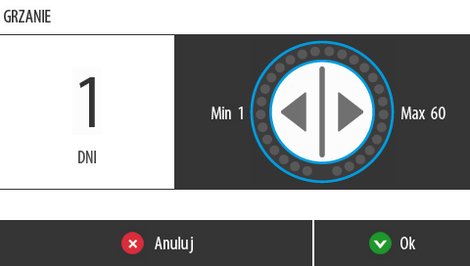

**Funkcja grzania -** funkcja dotyczy nagrzewnicy wtórnej. Po aktywowaniu funkcji w menu serwisowym pojawia się symbol nagrzewnicy w menu użytkownika. Po jego kliknięciu możemy ustawić ilość dni, przez które nagrzewnica ma być aktywna. Włączenie nagrzewnicy następuje, gdy temperatura pomieszczenia jest niższa niż nastawiona w menu programy.

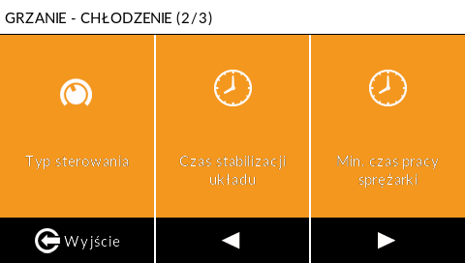

**Uwaga:** nagrzewnica wtórna nie służy do ogrzewania pomieszczeń tylko   
do wstępnego podgrzania powietrza nawiewanego. Przy instalacji nagrzewnicy można podłączyć dodatkowy czujnik temperatury na kanale nawiewnym min. 1 m za nagrzewnicą. Czujnik podłączamy w złącze temperatury dodatkowej EXTRA TEMP. Aktywujemy go w menu serwisowym w zakładce **„Czujnik dodatkowy EXTRA TEMP”** wybierając opcję **„Na nawiewie”.**

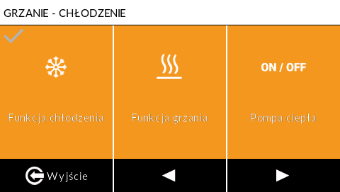

**Funkcja chłodzenia** - funkcja dotyczy chłodnicy wtórnej. Po aktywowaniu funkcji w menu głównym pojawia się symbol chłodnicy. Po jego kliknięciu możemy ustawić ilość dni, przez które chłodnica ma być aktywna. Włączenie chłodnicy następuje, gdy temperatura pomieszczenia jest wyższa niż nastawiona w menu programy.

Przy instalacji chłodnicy można podłączyć dodatkowy czujnik temperatury na kanale nawiewnym min. 1 m za chłodnicą. Czujnik podłączamy w złącze temperatury dodatkowej EXTRA TEMP. Aktywujemy go w menu serwisowym w zakładce **„Czujnik dodatkowy EXTRA TEMP”** wybierając opcję **„Na nawiewie”.**

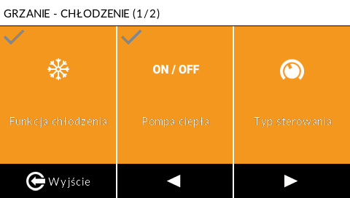

**Pompa ciepła** – funkcja pozwala sterować nagrzewnicą i/lub chłodnicą freonową, służącą do podgrzania lub schłodzenia powietrza na nawiewie do pomieszczeń. Po aktywacji tej funkcji nie są aktywne powyższe algorytmy funkcji grzania i funkcji chłodzenia. Zamiast tego, w zależności od nastawionej temperatury komfortu oraz aktualnie zmierzonych temperatur na nawiewie do pomieszczeń i wyciągu z pomieszczeń, jest realizowania funkcja grzania lub chłodzenia chłodnicą freonową z modulacją intensywności grzania i chłodzenia napięciem 0-10V na sterowniku rekuperatora.

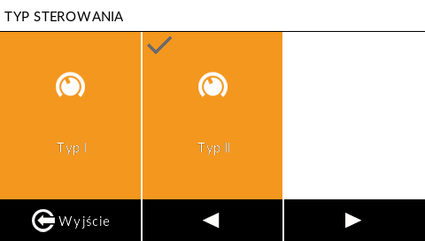

**Typ sterowania** – wybór rodzaju sterowania w zależności od współpracującej jednostki sterującej nagrzewnico – chłodnicy.

**Typ sterowania** wybieramy w zależności od posiadanego agregatu i jego producenta zgodnie z tabelą poniżej.

|  |  |
| --- | --- |
| TYP STEROWANIA | AGREGAT CHŁODNICZY |
| TYP I | GREE |
| TYP II | MIDEA, ROTENSO, KASAI |

**TYP I** – jedno wyjście odpowiada za włączanie i wyłączanie sprężarki, natomiast drugie wyjście za wybór trybu grzanie lub chłodzenie

**TYP II** – jedno wyjście odpowiada za włączenie chłodzenia, natomiast drugie za włączenie grzania

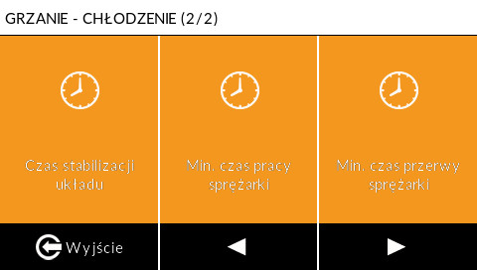

**Czas stabilizacji układu** – okres czasu, w którym algorytmy sterujące nagrzewnicą i/lub chłodnicą freonową pozostają bezczynne. Okres ten jest potrzebny na stabilizację pracy układu oraz na pomiar temperatury.

**Minimalny czas pracy (przerwy) sprężarki** – okres czasu, po którym może nastąpić ponowny rozruch (zatrzymanie) sprężarki. Zbyt częste cykle włączania i wyłączania sprężarki mogą powodować skrócenie jej żywotności.

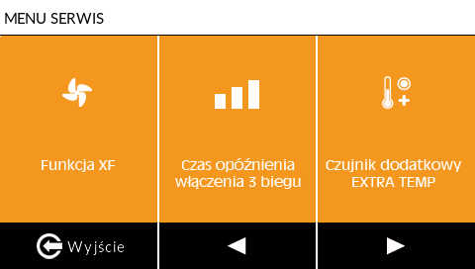

**Funkcja XF:** Aktywacja funkcji pozwala na nastawę przepływu w m3/h oraz automatyczne równoważenie instalacji poprzez ciągły pomiar aktualnego przepływu powietrza nawiewanego i wywiewanego. W ten sposób centrala utrzymuje odzysk na maksymalnym poziomie.

**Czas opóźnienia wyłączenia 3 biegu** – praca wentylatorów na biegu III, a po rozwarciu styków jeszcze przez nastawiony czas.

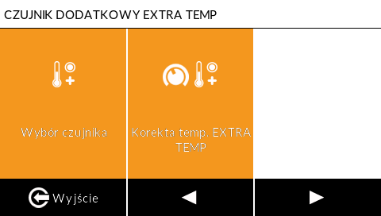

**Czujnik dodatkowy EXTRA TEMP –** wybór sposobu umieszczenia dodatkowego czujnika temperatury (zewnętrzna lub na nawiewie), korekta wartości wskazywanej temperatury.

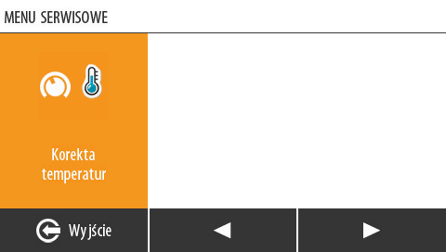

**Korekta temperatury -** gdy jest konieczne instalator może dokonać korekty na czujnikach temperatury zamontowanych w centrali.

### Sterowanie Strefowe

Sterowanie strefowe z wykorzystaniem czujników CO₂ umożliwia inteligentne dostosowanie pracy rekuperatora do aktualnego zapotrzebowania na świeże powietrze w dwóch strefach budynku – dziennej i nocnej. Po przekroczeniu ustalonych progów stężenia CO₂ system automatycznie zwiększa intensywność wentylacji, co poprawia komfort i jakość powietrza w pomieszczeniach. Dodanie czujnika CO₂ pozwala w pełni wykorzystać potencjał automatyzacji, a tym samym zwiększyć efektywność energetyczną i wygodę użytkowania systemu.

[Dodaj czujnik CO₂ do swojego systemu – zobacz ofertę](https://www.wanas.pl/oferta/akcesoria-do-rekuperatorow/art-570,czujnik.html)

**Funkcja Sterowanie Strefowe** - Funkcja pozwala na sterowanie pracą rekuperatora i przepustnicy, w zależności od zwiększonego zapotrzebowania na świeże powietrze dla jednej z dwóch stref. Dodatkowo po przekroczeniu jednej z wartości progowych stężenia CO2 zmierzonych przez czujnik CO2 Control następuje wymuszenie pracy rekuperatora na biegu II lub III. Gdy wartość stężenia dwutlenku węgla w pomieszczeniu spadnie, następuje powrót do normalnej pracy rekuperatora według programu tygodniowego.

Sterowanie Strefowe posiada trzy tryby działania w zależności od dodanych ( zarejestrowanych) liczby czujników CO2 Control. Poniżej opisane tryby są automatycznie wybierane przez sterownik rekuperatora Display V2 w zależności od ilości dodanych do sterownika czujników CO2. Wynikiem czego jest odmienny wygląd zakładki **Sterowanie strefowe** dla dodanych dwóch czujników i jednego czujnika. Maksymalnie można dodać ( zarejestrować) dwa czujniki CO2 do sterowania Display V2.

**Tryb pierwszy** - do działania funkcji wymagane jest zarejestrowanie dwóch czujników CO2 Control. Praca przepustnicy jest regulowana przez dwa czujniki CO2, które są przypisane odpowiednio do strefy dziennej i nocnej. Świeże powietrze jest kierowane automatycznie poprzez zmianę położenia przepustnicy GWC w układzie wentylacyjnym do tej strefy, dla której odczyt stężenia dwutlenku węgla jest większa.

**Tryb drugi –** do działania funkcji wymagane jest zarejestrowanie jednego czujnika CO2, który jest

umieszczony w strefie dziennej. W tym trybie wymagane jest ręczne ustawienie godziny, w której zostanie zmienione położenie przepustnicy ze strefy dziennej na nocną ( **Godzina aktywacji strefy nocnej**) jak również należy ustawić przez jaki czas przepustnica ma pozostać w tym położeniu ( **Czas pracy strefy nocnej**).

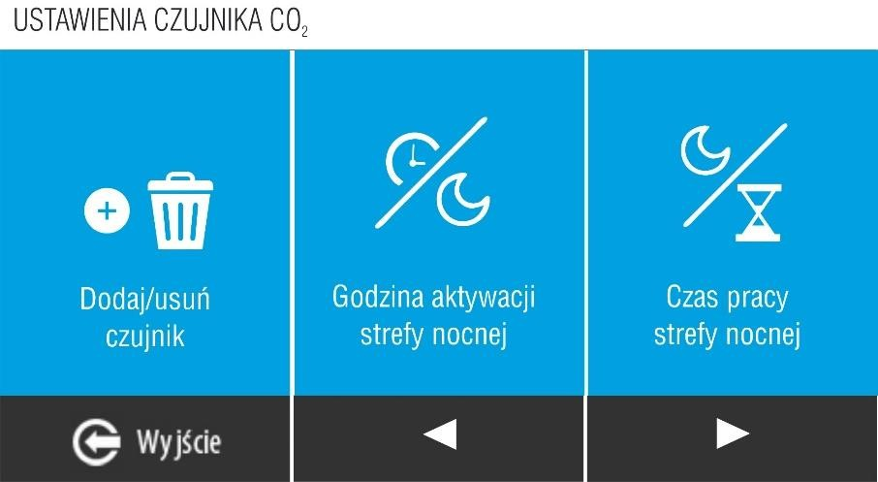

*Ekran ustawień dla Trybu drugiego i trzeciego*

**Tryb trzeci -** do działania funkcji nie jest wymagane posiadanie zarejestrowanego czujnika CO2. W tym trybie praca centrali zależna jest tylko od programu tygodniowego.

Podobnie jak w **trybie drugim** należy ręcznie ustawić godzinę, w której zostanie zmienione położenie przepustnicy ze strefy dziennej na nocną ( **Godzina aktywacji strefy nocnej**) jak również należy ustawić przez jaki czas przepustnica ma pozostać w tym położeniu ( **Czas pracy strefy nocnej**).

W trybie **pierwszym i drugim** istnieją dwa progi dla dopuszczalnego stężenia CO2, po przekroczeniu których czujniki poprzez sterownik Display V2 wymuszają pracę centrali odpowiednio na biegu II i III dla progów pierwszego i drugiego.

Pierwszy próg jest ustawiany poprzez użytkownika w zakładce **Menu Serwis > Sterowanie strefowe > Wartość załączania dla biegu II**. Zakres wartości, którą można ustawić to 500 – 1500 ppm.

Drugi próg wynosi 1600 ppm i nie ma możliwości jego edycji. Po przekroczeniu tej wartości rekuperator zacznie pracować na biegu III. Po unormowaniu się wartość stężenia dwutlenku węgla w pomieszczeniu, następuje powrót do normalnej pracy rekuperatora zgodnie z programem tygodniowym.

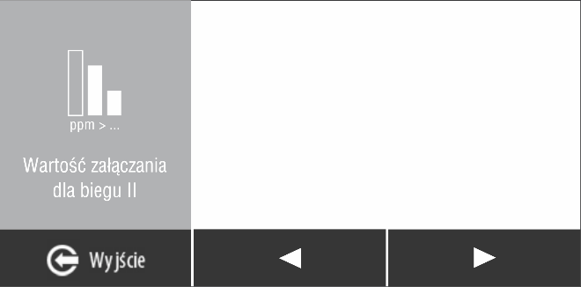 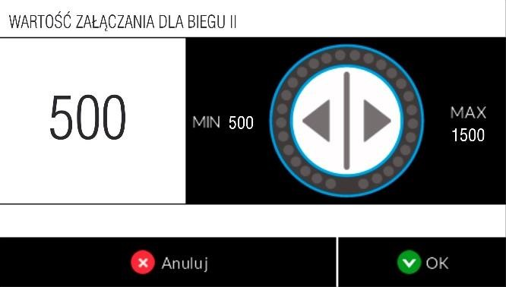

*Ekrany ustawień wartość ppm załączenia dla biegu II*

W celu aktywacji funkcji **Sterowanie Strefowe** należy przejść do **Menu Serwis > Sterowanie Strefowe** i zaznaczyć **„Włącz/ Wyłącz przepustnicę”**.

Następnie w Menu Głównym aktywujemy funkcję „**Przepustnica strefowa”**

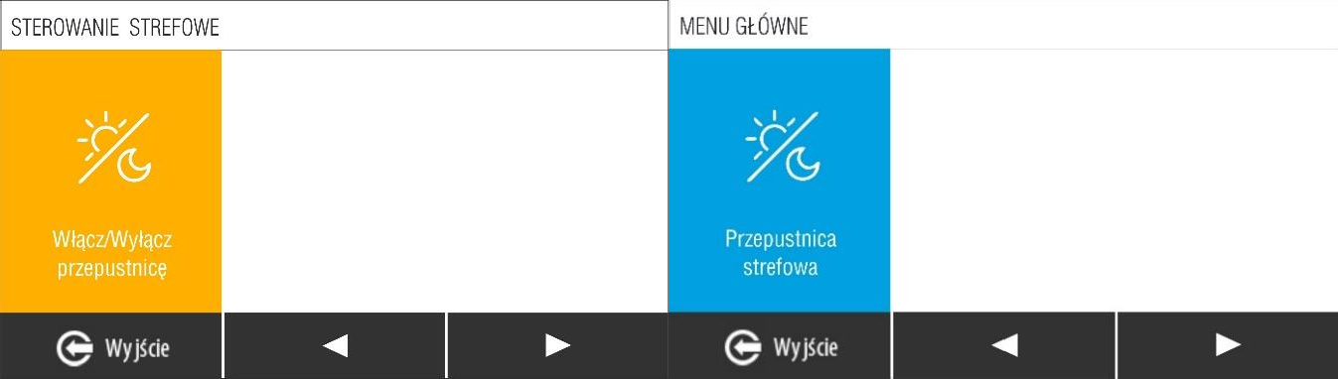

*Ekrany aktywacji funkcji Sterowanie Strefowe*

### Rejestracja modułu internetowego

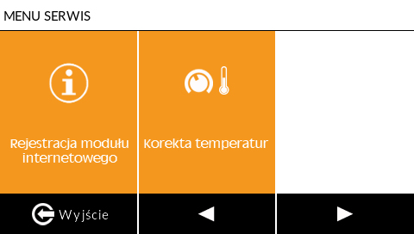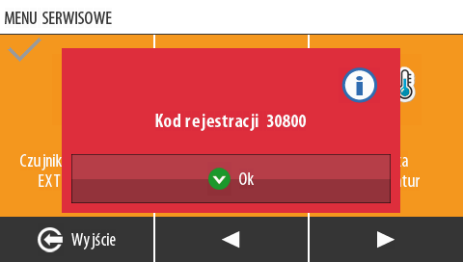

**Rejestracja modułu internetowego WANAS Mobile Control W-15 lub WANAS Mobile W-19 Wi-Fi –** po podłączeniu modułu do centrali i do sieci Ethernet kod, który wygeneruje sterownik należy wpisać na stronie <https://emodul.pl/login> i zgodnie z kolejnymi wskazówkami zarejestrować się.

Moduł internetowy Wanas Mobile Control W-15 oraz Wanas Mobile Control W-19 Wi-Fi jest elementem dodatkowym służącym do zarządzania pracą centrali wentylacyjnej przez Internet. **Dokumentacja obsługi i uruchomienia znajduje się razem z modułem.**

# Budowa centrali wentylacyjnej

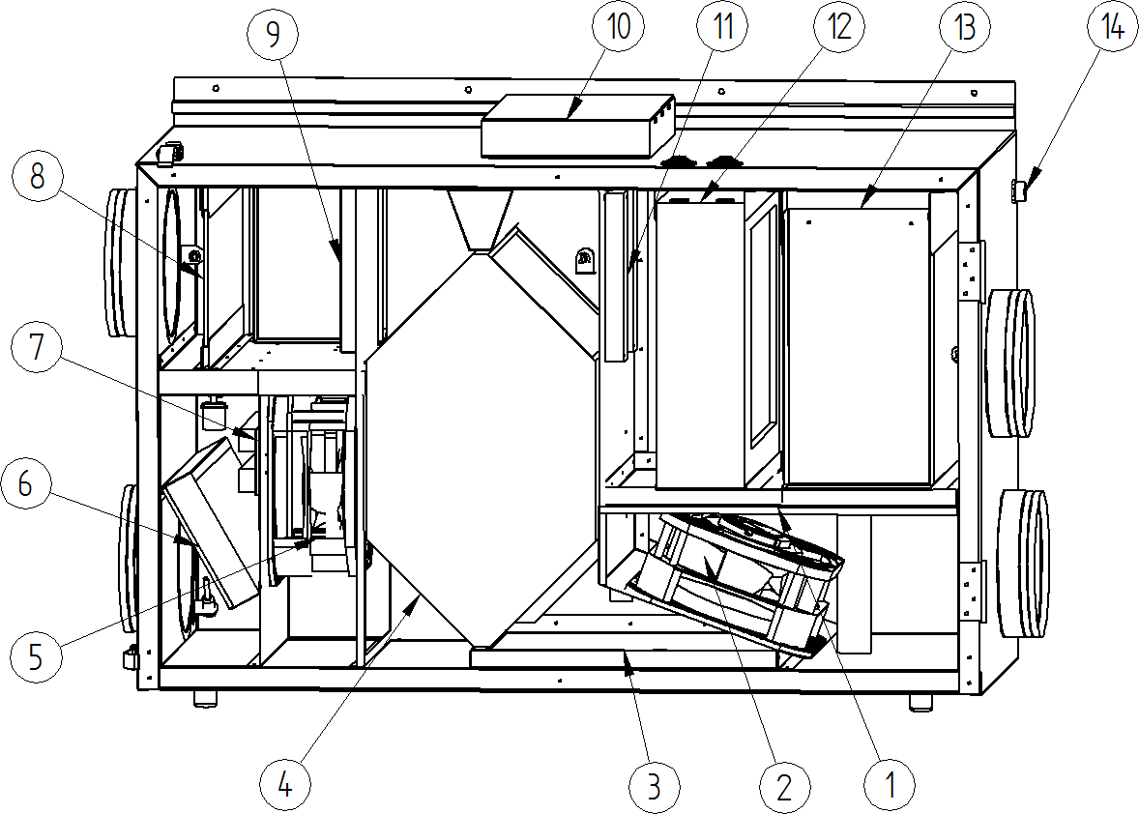

**WANAS COMBO H 430/630**

1. Taca ociekowa nagrzewnicy/chłodnicy oraz nawilżacza
2. Wentylator wyciągowy
3. Taca ociekowa wymiennika ciepła
4. Wymiennik ciepła
5. Wentylator nawiewowy
6. Filtr powietrza ISO COARSE 75% oraz ePM 10 50%
7. Nagrzewnica wstępna
8. Filtr powietrza ISO COARSE 75%
9. Bypass
10. Sterowanie
11. Nagrzewnica elektryczna nawilżacza
12. Nagrzewnica/chłodnica wtórna
13. Nawilżacz
14. Króciec zasilania wody

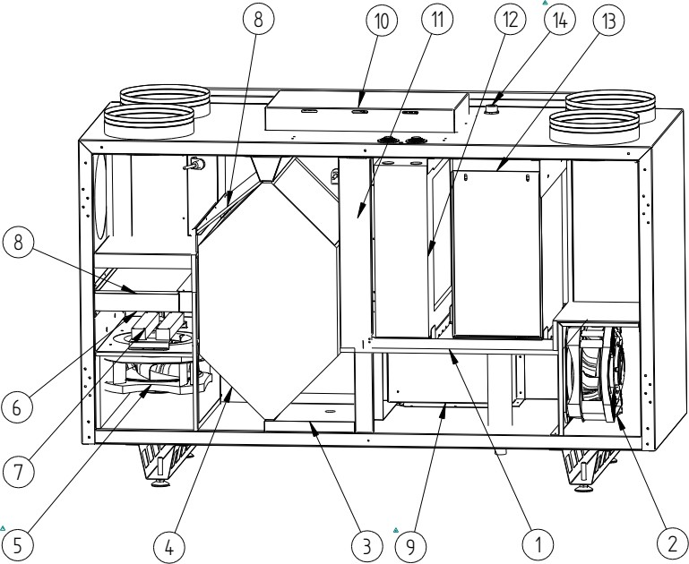

**WANAS COMBO V 430/630**

1. Taca ociekowa nagrzewnicy/chłodnicy oraz nawilżacza
2. Wentylator wyciągowy
3. Taca ociekowa wymiennika ciepła
4. Wymiennik ciepła
5. Wentylator nawiewowy
6. Filtr powietrza ISO COARSE 75%
7. Nagrzewnica wstępna
8. Filtr powietrza ISO COARSE 75% oraz ePM 10 50%
9. Bypass
10. Sterowanie
11. Nagrzewnica elektryczna nawilżacza
12. Nagrzewnica/chłodnica wtórna
13. Nawilżacz
14. Króciec zasilania wody

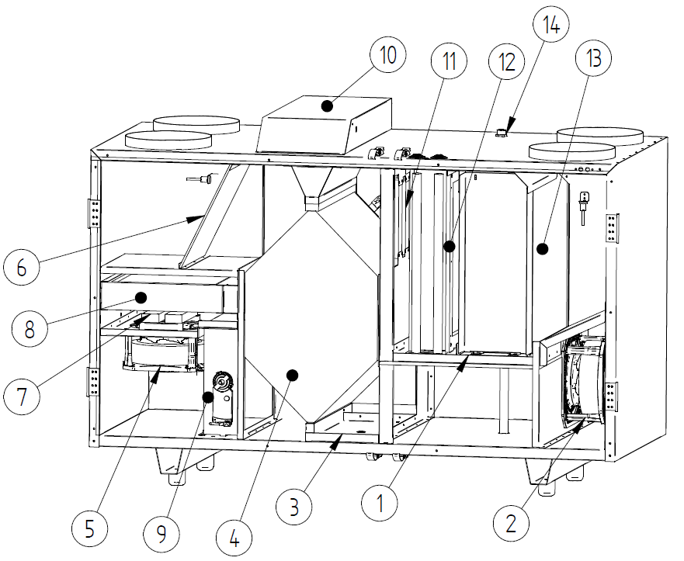

**WANAS COMBO 830 V**

1. Taca ociekowa nagrzewnicy/chłodnicy oraz nawilżacza
2. Wentylatory wyciągowe
3. Taca ociekowa wymiennika ciepła
4. Wymiennik ciepła
5. Wentylatory nawiewowe
6. Filtr powietrza ePM 10 50%
7. Nagrzewnica wstępna
8. Filtr powietrza ePM 10 50%
9. Bypass
10. Sterowanie
11. Nagrzewnica elektryczna nawilżacza
12. Nagrzewnica/chłodnica wtórna
13. Nawilżacz
14. Króciec zasilania wody

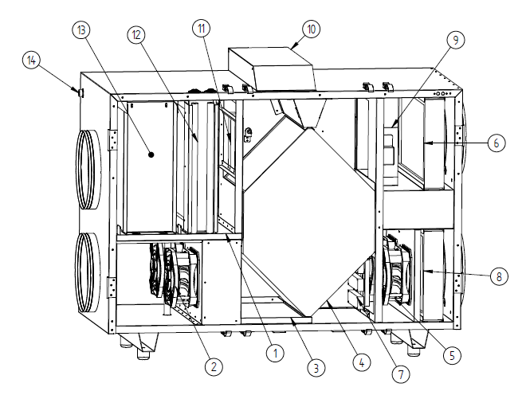

**WANAS COMBO 1330**

1. Taca ociekowa nagrzewnicy/chłodnicy oraz nawilżacza
2. Wentylatory wyciągowe
3. Taca ociekowa wymiennika ciepła
4. Wymiennik ciepła
5. Wentylatory nawiewowe
6. Filtr powietrza ePM 10 50%
7. Nagrzewnica wstępna
8. Filtr powietrza ePM 10 50%
9. Bypass
10. Sterowanie
11. Nagrzewnica elektryczna nawilżacza
12. Nagrzewnica/chłodnica wtórna
13. Nawilżacz
14. Króciec zasilania wody

# Schematy hydrauliczne

## Nawilżacz

W przypadku zastosowania w instalacji wodnej **zmiękczacza wody**, zalecane jest dodatkowe zastosowanie filtra usuwającego nadmiar soli. Brak odpowiedniej filtracji może prowadzić do powstawania środowiska korozyjnego, co w konsekwencji może uszkodzić zarówno nawilżacz, jak i elementy centrali wentylacyjnej oraz kanały wentylacyjne.

Nawilżacz należy podłączyć do instalacji wodnej zgodnie z poniższą kolejnością:

**Instalacja wodna → Zawór kulowy → Filtr → Śrubunek → Nawilżacz**

* Zalecane jest zastosowanie **śrubunku**, który umożliwia szybki i wygodny demontaż nawilżacza na potrzeby serwisowe.
* **Zawór kulowy** powinien zostać zainstalowany **przed filtrem**, co pozwala na jego bezpieczne odłączenie i czyszczenie bez konieczności zamykania całej instalacji wodnej.
* **Filtr** (np. typu Dafi) zabezpiecza urządzenie przed zanieczyszczeniami, nadmiarem soli.

**Producent nie ponosi odpowiedzialności za szkody wynikające z obecności soli w wodzie zasilającej.**

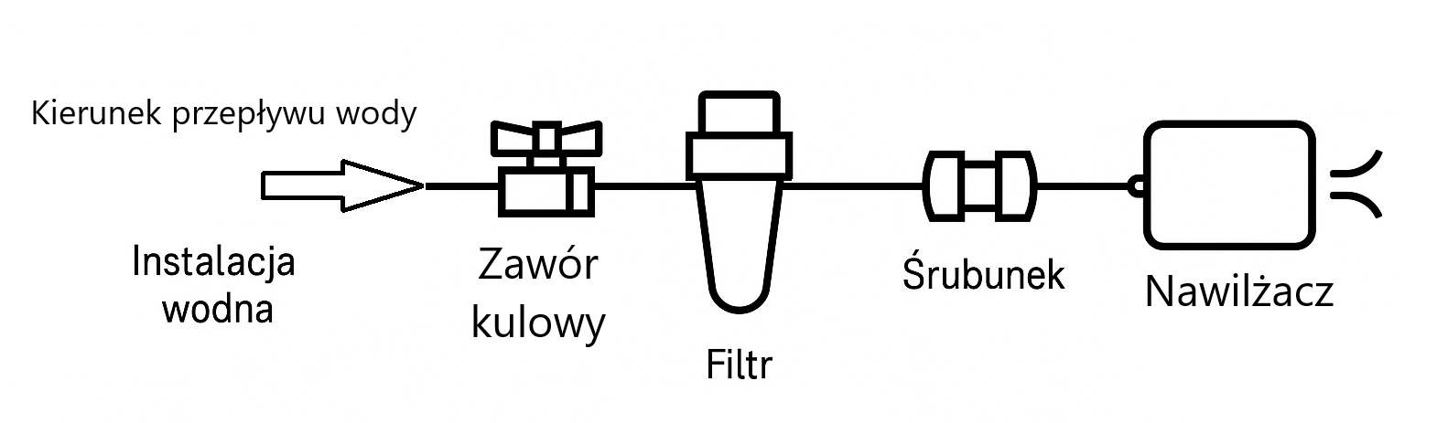*Schemat ideowy podłączenia układu filtracyjnego przed nawilżaczem.*

# Schematy elektryczne

## Schemat elektryczny płyty sterownika Display V2 cz. 1

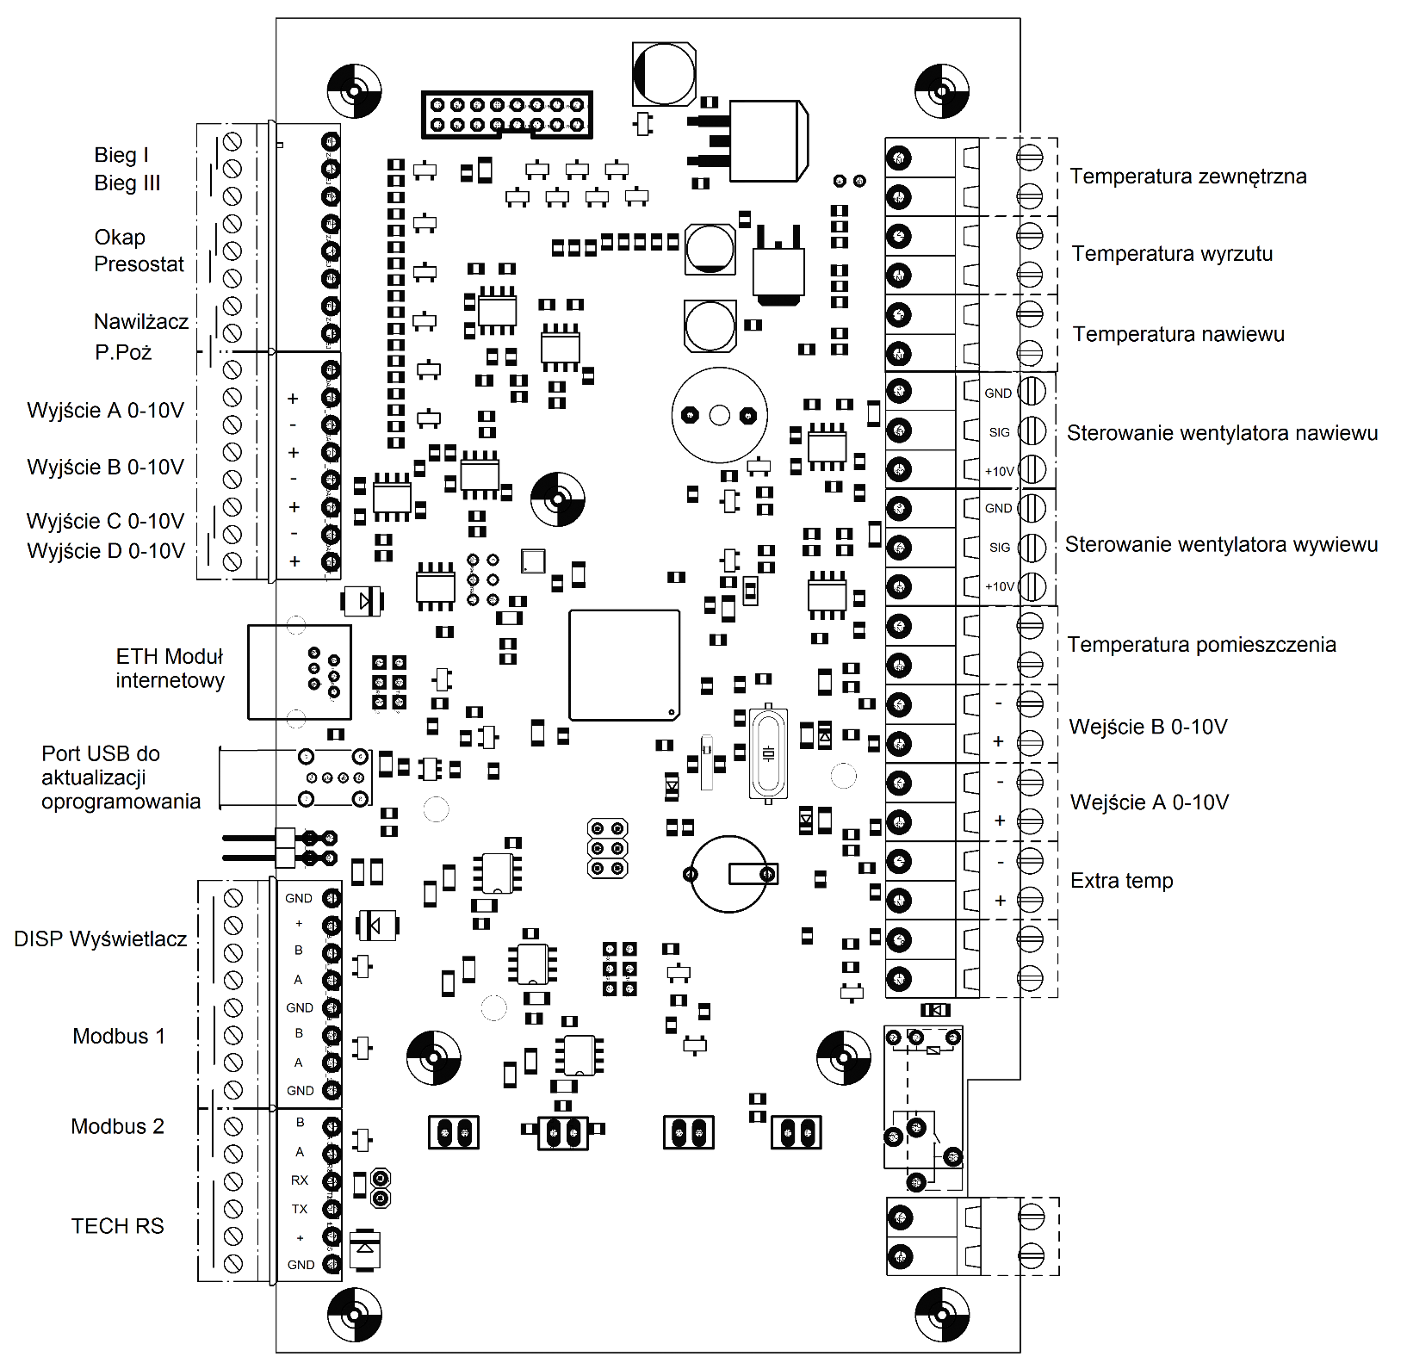

## Opis beznapięciowych wejść na płycie rekuperatora

* **Złącze okap** – aktywacja tego złącza zatrzymuje wentylator wywiewny rekuperatora, umożliwiając działanie okapu kuchennego, który przejmuje wywiew powietrza. Wentylator nawiewny nadal pracuje, zapewniając dopływ świeżego powietrza.
* **Złącze presostat** – obecnie nieaktywne;
* **Złącze nawilżacz** – przeznaczone do współpracy z przewodowymi sterownikami room control, które mogą podawać sygnał do włączenia lub wyłączenia nawilżacza w zależności od zapotrzebowania.
* **Złącze P.Poż** – aktywacja styku powoduje natychmiastowe wyłączenie zarówno wentylatora nawiewnego, jak i wywiewnego rekuperatora, co jest wymagane w przypadku pożaru.

## Schemat elektryczny płyty sterownika Display V2 cz. 2

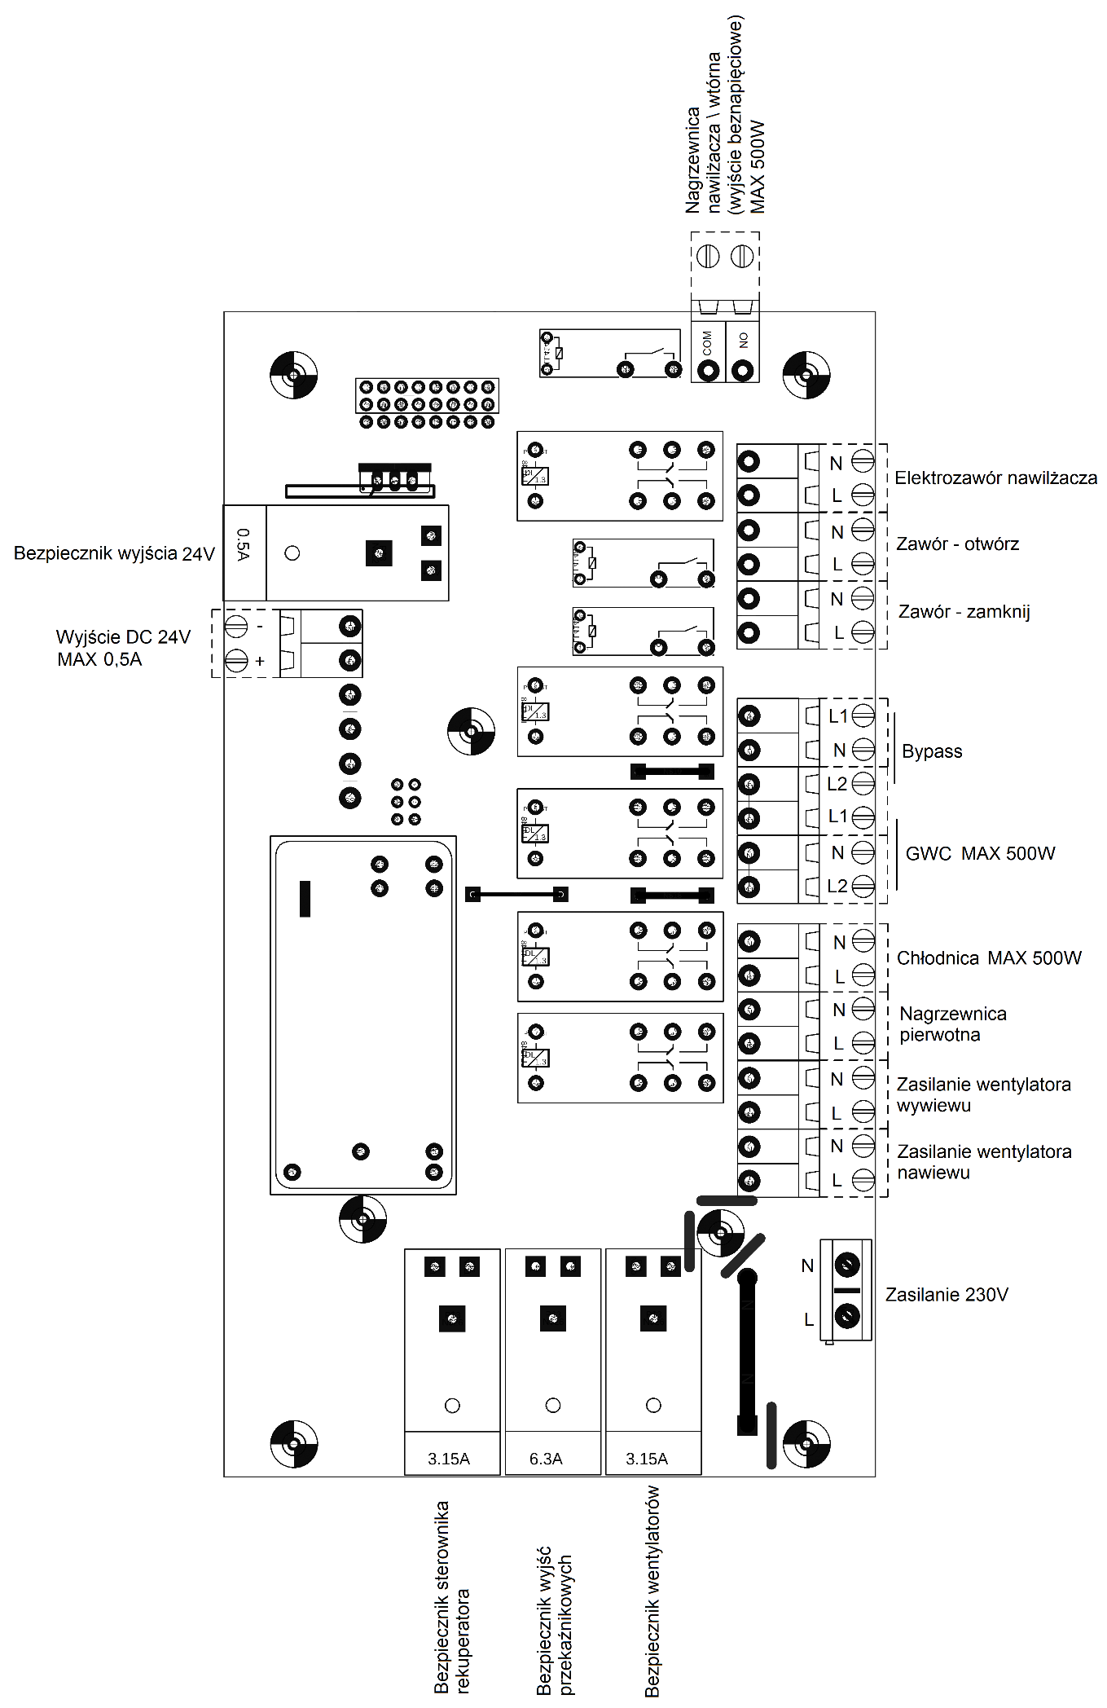

## Schemat podłączeń BIEG I lub BIEG III

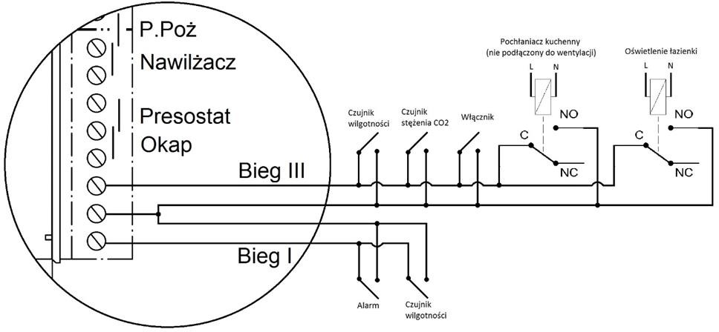

**Automatycznie po zwarciu styków Biegu I lub Biegu II centrala odpowiednio zmienia swoją wydajność.**

## Schemat podłączeń okapu kuchennego

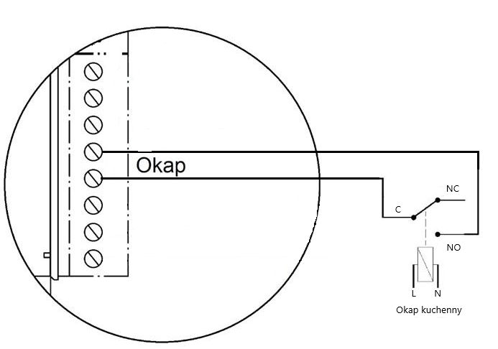

## Schemat podłączenia pompy GWC

**UWAGA: Sposób podłączenia pompy GWC w przypadku, gdy moc urządzenia jest nie większe niż 500W.**

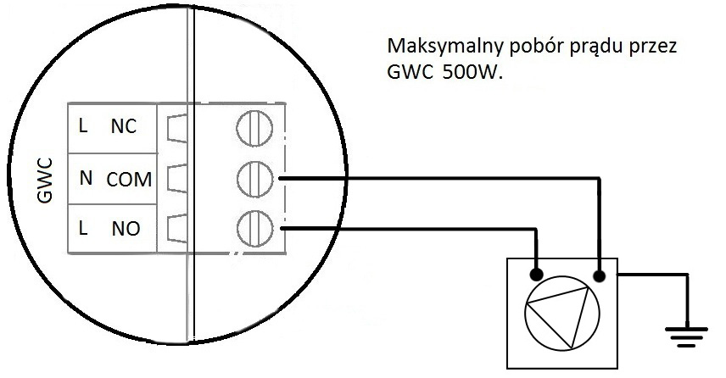

L

N

**UWAGA: Sposób podłączenia pompy GWC w przypadku, gdy moc urządzenia jest większa niż 500W.**

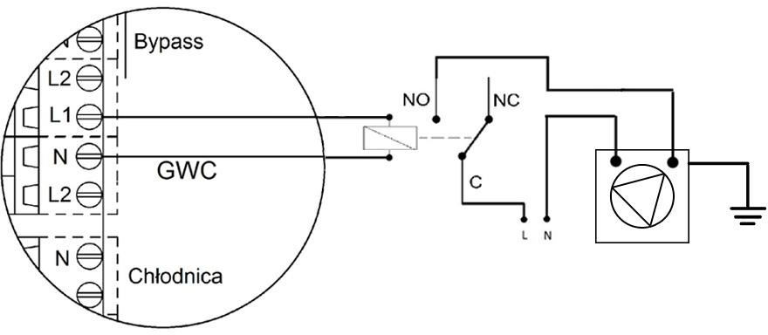

L

N

## Schemat podłączenia pompy trójnika wyboru czerpni

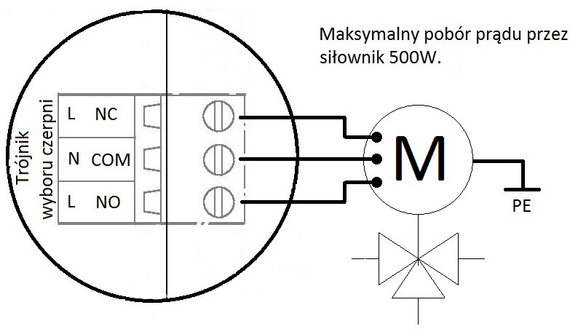

## Schemat podłączenia nagrzewnicy wtórnej

**UWAGA: Sposób podłączenia nagrzewnicy wtórnej w przypadku, gdy moc urządzenia jest nie większe niż 500W.**

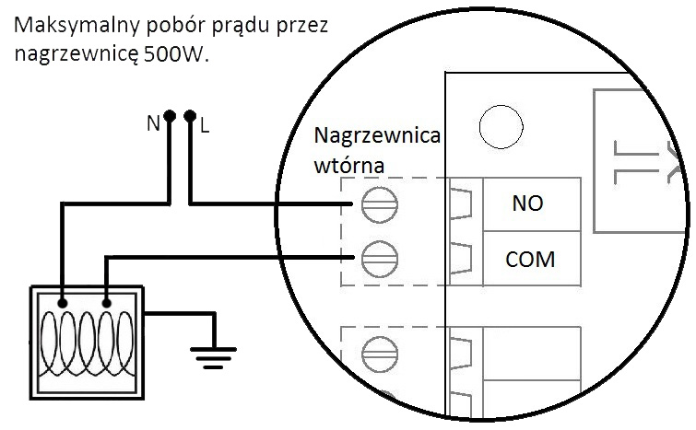

L

N

**UWAGA: Sposób podłączenia nagrzewnicy wtórnej w przypadku, gdy moc urządzenia jest większe niż 500W.**

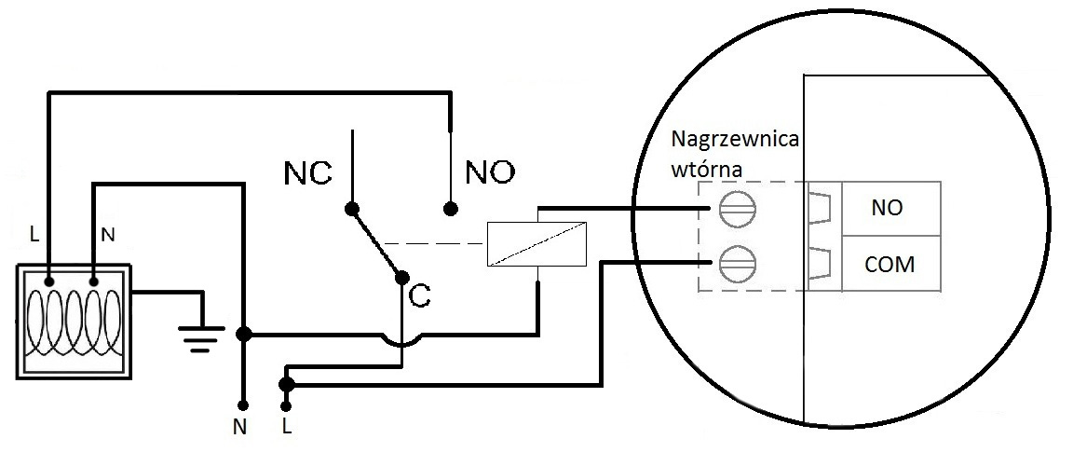

**UWAGA: Sposób podłączenia w przypadku, gdy nagrzewnica wodna jest zasilana kotłem gazowym.**

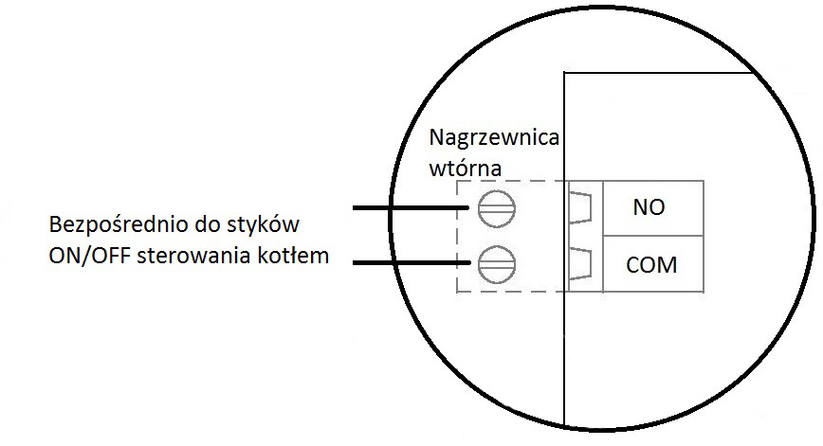

Do sterowania kotłem wykorzystujemy program tygodniowy sterownika i opcję „nagrzewnica wtórna”.

## Schemat podłączenia chłodnicy wtórnej

**UWAGA: Sposób podłączenia chłodnicy wtórnej w przypadku, gdy moc urządzenia jest nie większe niż 500W.**

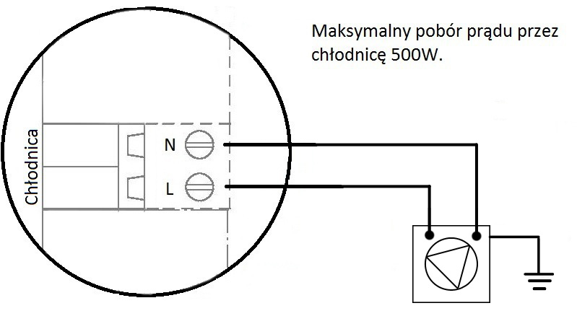

N

L

**UWAGA: Sposób podłączenia chłodnicy wtórnej w przypadku, gdy moc urządzenia jest większe niż 500W.**

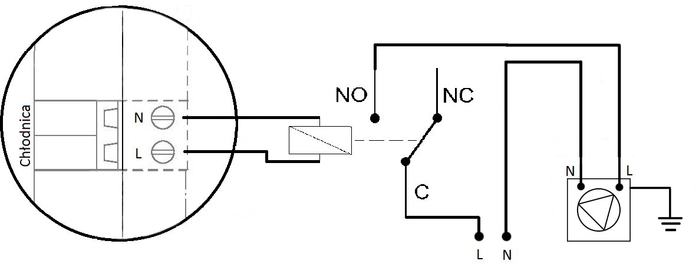

## Podłączenie pompy obiegowej

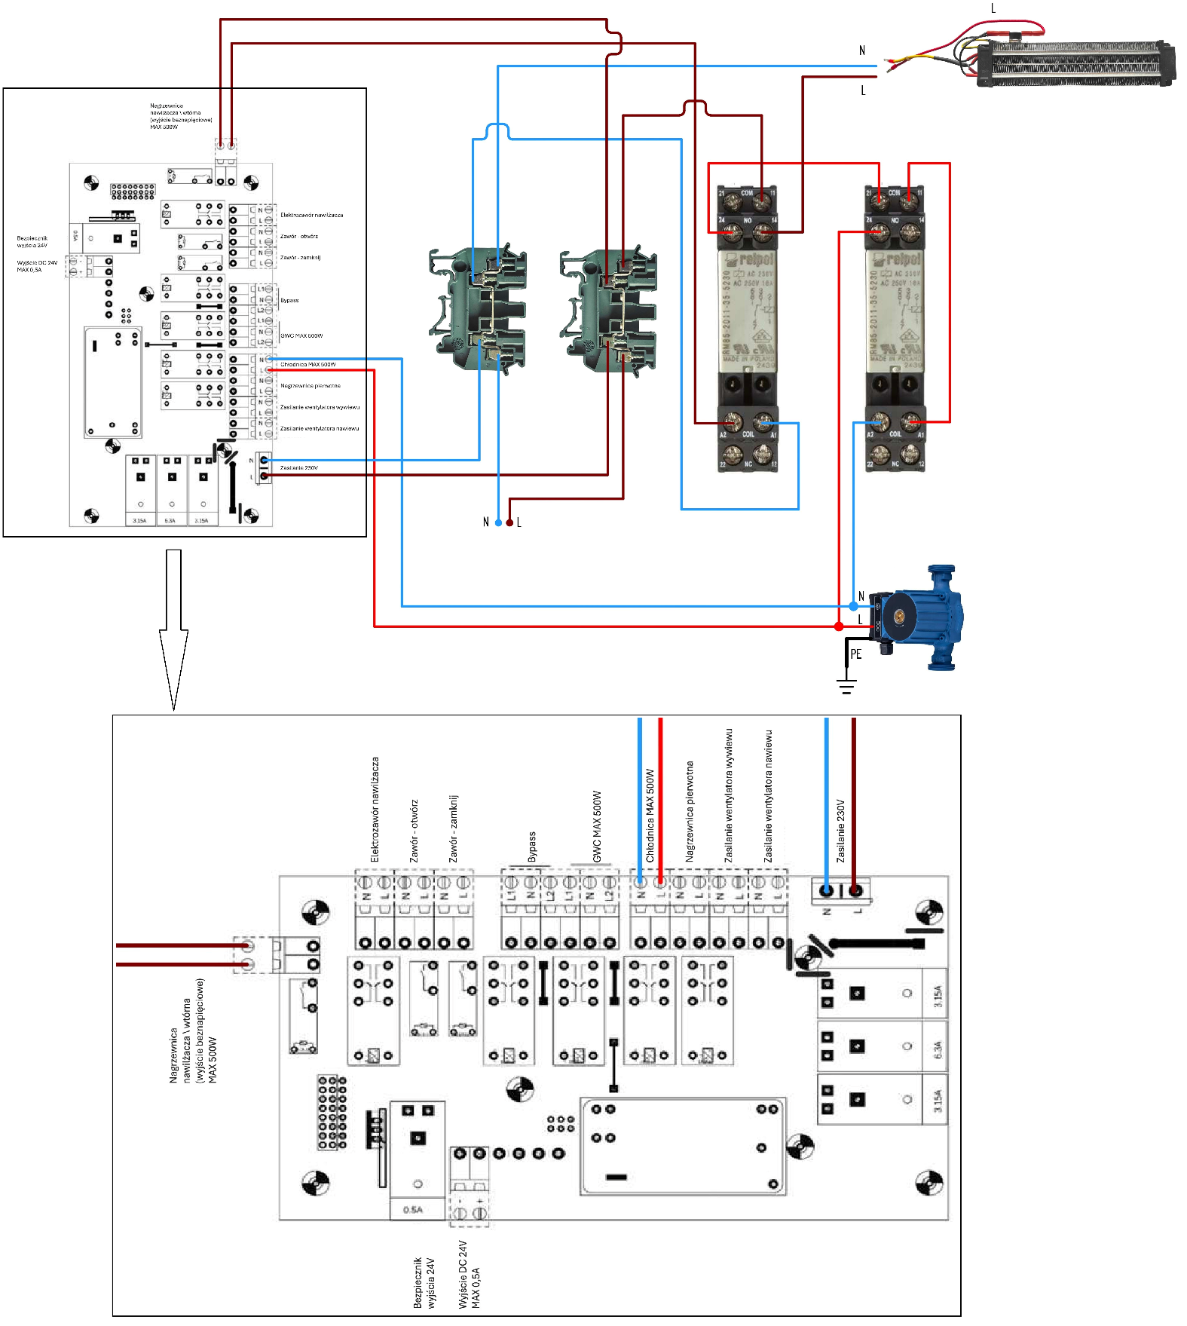

*Schemat podłączenia pompy obiegowej do płyty głównej rekuperatora.*

## Podłączenie chłodnicy/nagrzewnicy wodnej WANAS z GWC

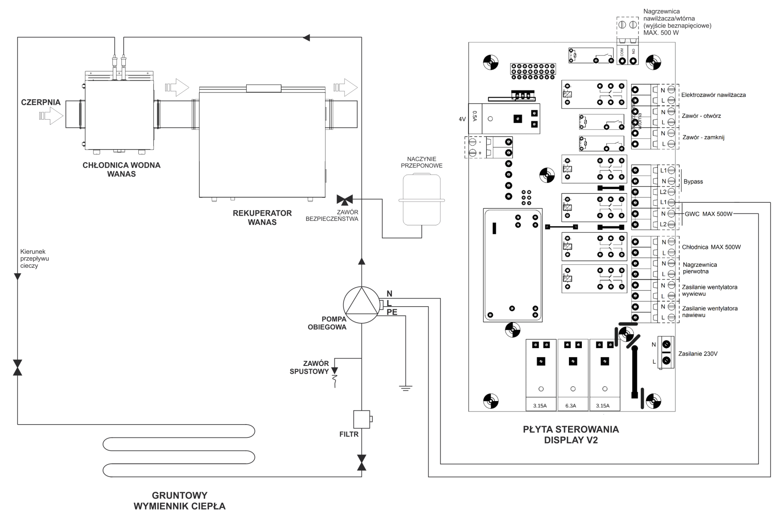

## Podłączenie wymiennika freonowego

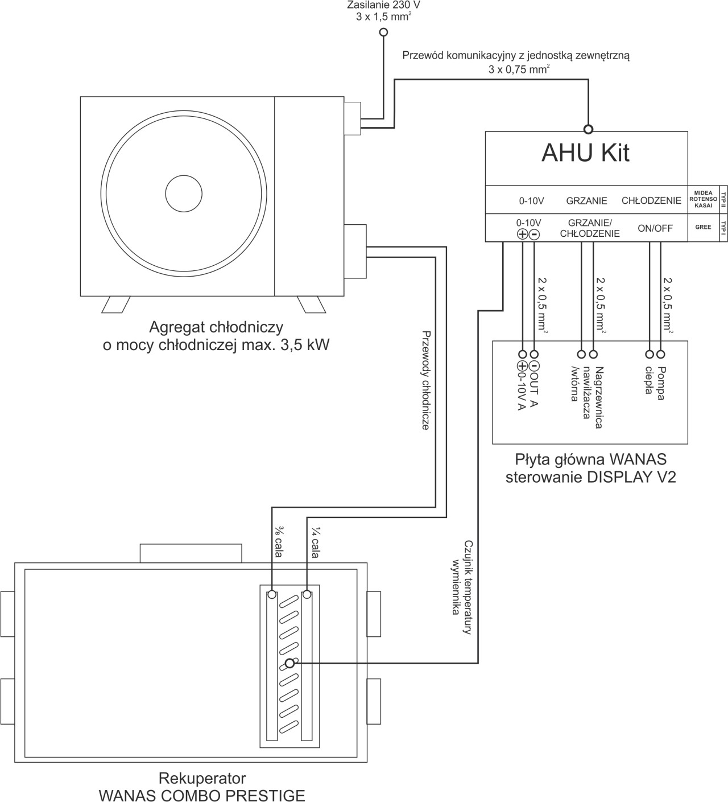

**UWAGA ! Nie podłączać sterownika nagrzewnicy/chłodnicy freonowej do wyjścia „Chłodnica” na płycie rekuperatora. Wyjście to dostarcza napięcie 230V, co może spowodować trwałe uszkodzenie sterownika nagrzewnicy lub chłodnicy freonowej.**

**UWAGA !** Po podłączeniu układu należy wykonać próbę szczelności azotem, kolejno próbę szczelności próżnią – 0,5 bar. Układ wypełnić czynnikiem R32. Jeżeli odległość od jednostki zewnętrznej przekracza 5 metrów należy uzupełnić czynnik: 12g czynnika na każdy dodatkowy metr instalacji. Poniżej 5 metrów nie dodawać czynnika.

## Podłączenie wymiennika freonowego z agregatem zewnętrznym Midea

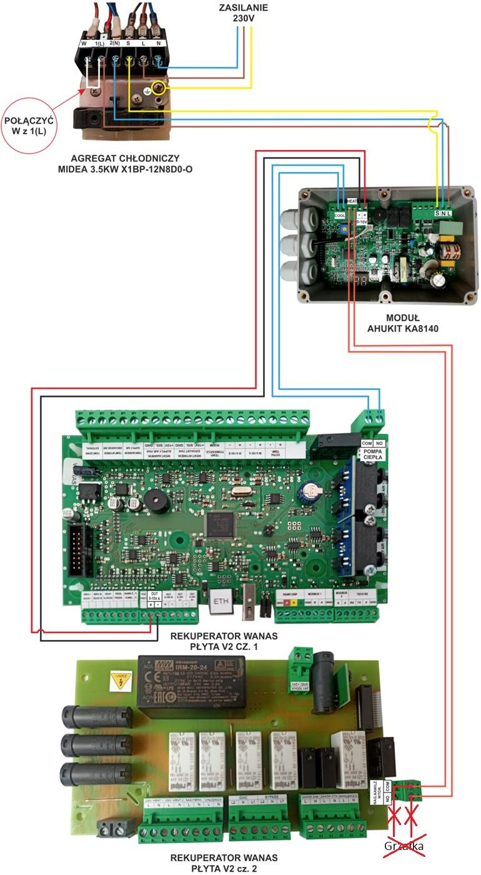

**Uwaga !**

Przy podłączeniu agregatu do wymiennika należy wypiąć grzałki!

## Schemat podłączenia przepustnicy strefowej do centrali wentylacyjnej

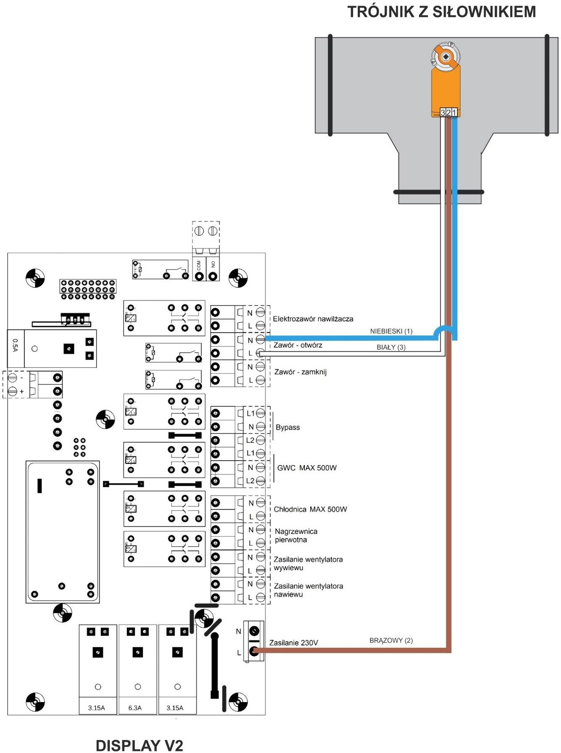

## Konfiguracja montażu siłownika do sterowania trójnikiem.

W celu zapewnienia prawidłowego działania trójnika regulacyjnego w instalacji wentylacyjnej, niezbędny jest odpowiedni montaż siłownika wykonawczego. Siłownik steruje pozycją przegrody wewnętrznej, która kieruje przepływem powietrza do wybranego odgałęzienia przewodu. Poniżej przedstawiono dwa warianty montażowe, umożliwiające dostosowanie kierunku działania siłownika do wymagań instalacyjnych.

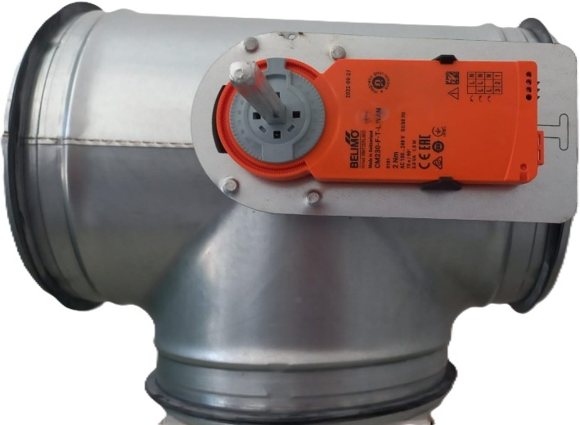

*Konfiguracja nr 1*

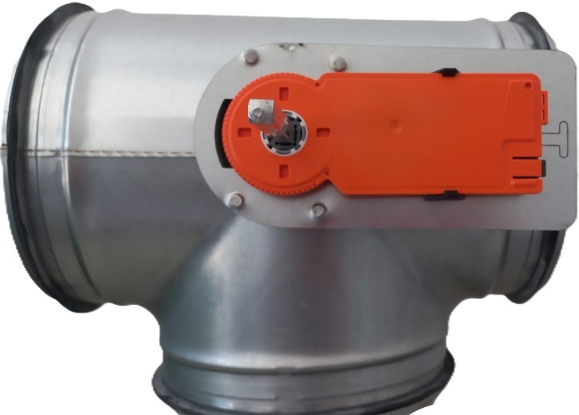

*Konfiguracja nr 2*

## Schemat podłaczenia czujnika temperatury zewnętrznej.

Czujnik temperatury zewnętrznej podłącza się w złącze C_6 EXTRA TEMP.

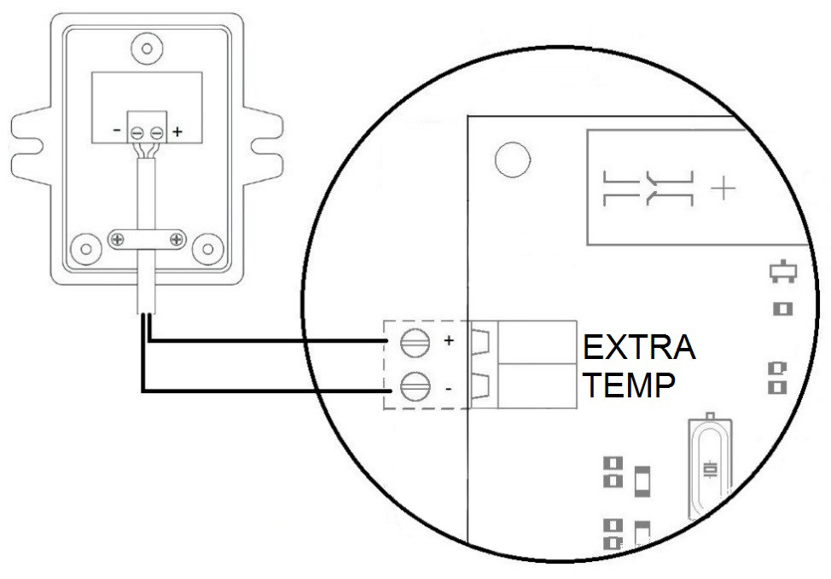

**W Menu serwisowym należy aktywować czujnik dodatkowy EXTRA TEMP i wybrać podłączony czujnik zewnętrzny.**

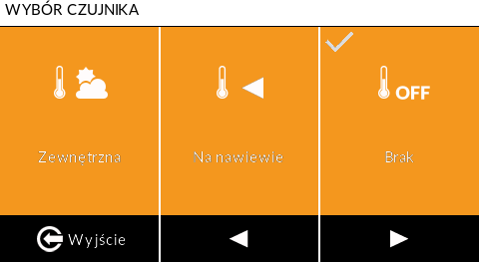

# Modbus RTU

Sterownik rekuperatora **Wanas ST-340 V2** posiada dwa wbudowane porty komunikacyjne RS485 typu slave, dzięki którym można sterować centralą wentylacyjną wykorzystując protokół Modbus RTU w trybie half-dupleks. Do sterowania zaleca się wykorzystać złącze MODBUS 2.

Sterowanie centralą oraz podgląd bieżących parametrów możemy zrealizować poprzez odczyt i zapis pojedynczego rejestru lub grupy rejestrów.

**Domyślne parametry transmisji danych:**

Prędkość: 19200 b/s

Bit parzystości: parzysty (even)

Bity danych: 8

Bit stopu: 1

Adres sterownika: 1

**Polecenia:**

0x03 – odczyt 16 bitowych rejestrów;

0x06 – zapis 16 bitowego rejestru;

0x10 – zapis grupy 16 bitowych rejestrów;

## Lista rejestrów Modbus RTU

|  |  |  |  |  |  |  |  |  |  |
| --- | --- | --- | --- | --- | --- | --- | --- | --- | --- |
| 1 | 0 | R | Wydatek nawiewu | Aktualna wartość w m3/h | dziesiętny | 0 | 1600 |  | 0 - brak funkcji XF, skok co 1 m3/h |
| 2 | 1 | R | Wydatek wywiewu | dziesiętny | 0 | 1600 | - |
| 3 | 2 | R | Bieg nawiewu | Aktualny bieg | dziesiętny | 0 | 3 | 1 | 0 - postój, 1- pusty dom, 2 - praca, 3 - wietrzenie |
| 4 | 3 | R | Bieg wywiewu | dziesiętny | 0 | 3 | 1 |
| 5 | 4 | R | Temp. zewnętrzna | Aktualna temperatura | dziesiętny | 0 | 65535 |  | 0=> 0°C  65535=> -0,1°C Sposób przeliczania opisany obok.  63066 - błąd czujnika Skok co 0,1°C |
| 6 | 5 | R | Temp. wyrzutowa | dziesiętny | 0 | 65535 | - |
| 7 | 6 | R | Temp. nawiewowa | dziesiętny | 0 | 65535 | - |
| 8 | 7 | R | Temp. pomieszcz. | dziesiętny | 0 | 65535 |  |
| 9 | 8 | R/W | Dzień tygodnia | Program tygodniowy | dziesiętny | 0 | 6 | 0 | Wybór dnia w harmonogramie dla którego będzie ustawiany koniec strefy, bieg strefy oraz temperatura strefy; 0 - niedziela, 1- poniedziałek, 2 - wtorek, 3 - środa, 4 - czwartek, 5 - piątek, 6 - sobota |
| 10 | 9 |  | Zastrzeżone | Zastrzeżone | - |  |  |  | Zastrzeżone |
| 11 | 10 | R/W | Koniec strefy 1 (początek strefy 2) | Strefa z programu tygodniowego | dziesiętny | 15 | 1380 | 300 | Wartość wyrażona w minutach. Skok co 15 minut. |
| 12 | 11 | R/W | Koniec strefy 2 (początek strefy 3) | dziesiętny | 30 | 1395 | 600 |
| 13 | 12 | R/W | Koniec strefy 3 (początek strefy 4) | dziesiętny | 45 | 1410 | 900 |
| 14 | 13 | R/W | Koniec strefy 4 (początek strefy 5) | dziesiętny | 60 | 1425 | 1200 |
| 15 | 14 | R/W | Bieg strefy 1 | Strefa z programu tygodniowego | dziesiętny | 0 | 3 | 1 | 0 - postój, 1 - pusty dom, 2 - praca, 3 - wietrzenie |
| 16 | 15 | R/W | Bieg strefy 2 | dziesiętny | 0 | 3 | 1 |
| 17 | 16 | R/W | Bieg strefy 3 | dziesiętny | 0 | 3 | 1 |
| 18 | 17 | R/W | Bieg strefy 4 | dziesiętny | 0 | 3 | 1 |
| 19 | 18 | R/W | Bieg strefy 5 | dziesiętny | 0 | 3 | 1 |
| 20 | 19 | R/W | Temp. strefy 1 | Strefa z programu tygodniowego | dziesiętny | 10 | 30 | 20 | Skok co 1°C |
| 21 | 20 | R/W | Temp. strefy 2 | dziesiętny | 10 | 30 | 20 |
| 22 | 21 | R/W | Temp. strefy 3 | dziesiętny | 10 | 30 | 20 |
| 23 | 22 | R/W | Temp. strefy 4 | dziesiętny | 10 | 30 | 20 |
| 24 | 23 | R/W | Temp. strefy 5 | dziesiętny | 10 | 30 | 20 |
| 25 | 24 | R/W | Adres urządzenia | Adres Modbus | dziesiętny | 1 | 254 | 1 |  |
| 26 | 25 | R/W | Baud Rate | Prędkość komunikacji | dziesiętny | 0 | 6 | 3 | 0:2400; 1:4800; 2:9600; 3:19200; 4:38400; 5:57600; 6:115200 |
| 27 | 26 | R/W | Parametry komunikacji |  | dziesiętny | 0 | 5 | 1 | 0:N-8-1; 1:E-8-1; 2:0-8-1; 3:N-8-2; 4:E-8-2;5:0-8-2 Bit parzystości: N - brak; E - parzysty; 0- nieparzysty. Bit stopu 1 lub 2. 8 bitów danych. |
| 28 | 27 |  | Zastrzeżone | Zastrzeżone | - | - |  | - | Zastrzeżone |
| 29 | 28 |  | Zastrzeżone | Zastrzeżone | - | - |  |  | Zastrzeżone |
| 30 | 29 | R | EXTRA TEMP | Aktualna temperatura | dziesiętny | 0 | 65535 |  | Analogicznie jak nr 5-8 |
| 31 | 30 | R | GWC | Aktualny stan pracy urządzenia | dziesiętny | 0 | 1 | - | 0 – nieaktywne, 1 – aktywne |
| 32 | 31 | R | Bypass | dziesiętny | 0 | 1 |  |
| 33 | 32 | R | Nawilżacz | dziesiętny | 0 | 1 | - |
| 34 | 33 | R | Nagrzewnica | dziesiętny | 0 | 1 | - |
| 35 | 34 | R | Chłodnica | dziesiętny | 0 | 1 | - |
| 36 | 35 | R | Urlop | dziesiętny | 0 | 1 | - |
| 37 | 36 | R | Wymiana filtra | Zużycie filtra | dziesiętny | 0 | 252 | - | 0: Potrzeba wymiany; 1-252;ilość dni do wymiany |
| 38 | 37 | R | Błędy |  | binarny |  | - | - | Tabela błędów. |
| 39 | 38 | R/W | GWC | Aktywacja! dezaktywacja. (Menu główne) | dziesiętny | 0 | 1 | 0 | 0 - nieaktywne, 1 - aktywne |
| 40 | 39 | R/W | Bypass | dziesiętny | 0 | 1 | 0 |
| 41 | 40 | R/W | Nawilżacz | dziesiętny | 0 | 1 | 0 |
| 42 | 41 | R/W | Nagrzewnica | dziesiętny | 0 | 180 | 0 | Aktywacja na maks. 180 dni. |
| 43 | 42 | R/W R/W R/W | Chłodnica | dziesiętny | 0 | 180 | 0 | Aktywacja na maks. 180 dni. |
| 44 | 43 | Urlop | dziesiętny | 0 | 30 | 0 | Aktywacja na maks. 30 dni. |
| 45 | 44 | Funkcja kominek | Aktywacja / Dezaktywacja. | dziesiętny | 0 | 180 | 0 | Aktywacja na maks. 180 sekund. |
| 46 | 45 | R/W | Funkcja impreza | dziesiętny | 0 | 720 | 0 | Aktywacja na maks. 720 minut (12h) |
| 47 | 46 | R | Bieg 1 wejście | Informacje o wejściu cyfrowym | dziesiętny | 0 | 1 | - | 0 - nieaktywne, 1 - aktywne |
| 48 | 47 | R | Bieg 3 wejście | dziesiętny | 0 | 1 | - |
| 49 | 48 | R | Okap wejście | dziesiętny | 0 | 1 | - |
| 50 | 49 | R | P.Poż wejście | dziesiętny | 0 | 1 | -I |
| 51 | 50 | R/W | Data |  | dziesiętny |  |  | - | Tabela data |
| 52 | 51 | R/W | Godzina |  | dziesiętny |  |  | - | Tabela godzina |
| 53 | 52 | R/W | Moc/Przepływ bieg 1 | Zadana wartość | dziesiętny | 1 / 10 | 100 / 1600 | 15 / 100 | Moc / Przepływ biegu 1 |
| 54 | 53 | R/W | Moc/Przepływ bieg 2 | Zadana wartość | dziesiętny | 1 / 10 | 100 / 1600 | 40 / 200 | Moc / Przepływ biegu 2 |
| 55 | 54 | R/W | Moc/Przepływ bieg 3 | Zadana wartość | dziesiętny | 1 / 10 | 100 / 1600 | 100 / 1600 | Moc / Przepływ biegu 3 |
| 56 | 55 | R | Czujnik Wilgotności | Czujnik wilgotności pokój | dziesiętny | 0 | 100 | - |  |
| 57 | 56 | R | Czujnik Wilgotności | Czujnik wilgotności łazienka 1 | dziesiętny | 0 | 100 | - |  |
| 58 | 57 | R | Czujnik Wilgotności | Czujnik wilgotności łazienka 2 | dziesiętny | 0 | 100 | - |  |
| 59 | 58 | R | Czujnik Co2 | Co2 PPM | dziesiętny | 0 | 9999 | - | Strefa Dzienna |
| 60 | 59 | R | Czujnik Co2 | Co2 PPM | dziesiętny | 0 | 9999 | - | Strefa Nocna |
| 61 | 60 | R | Czujnik Co2 | Co2 Wilgotność | dziesiętny | 0 | 100 | - | Strefa Dzienna |
| 62 | 61 | R | Czujnik Co2 | Co2 Wilgotność | dziesiętny | 0 | 100 | - | Strefa Nocna |
| 63 | 62 | R/W | Przepustnica strefowa | Aktywacja/Dezaktywacja | dziesiętny | 0 | 1 | 0 | 0 - nieaktywne, 1 - aktywne |
| 64 | 63 | R | Antyzamarzanie | Antyzamarzanie (Odczyt) | dziesiętny | 0 | 1 | - | 0 - nieaktywne, 1 - aktywne |
| 65 | 64 | R | Nagrzewnica pierwotna | Nagrzewnica pierwotna (Odczyt) | dziesiętny | 0 | 1 | - | 0 - nieaktywne, 1 - aktywne |
| 66 | 65 | R | Czujnik Wilgotności | Czujnik temperatura pokój (Odczyt) | dziesiętny | 0 | 65535 | - | 0=> 0°C  65535=> -0,1°C 63066 — błąd czujnika Skok co 0,1°C |
| 67 | 66 | R | Czujnik Wilgotności | Czujnik temperatura łazienka 1 (Odczyt) | dziesiętny | 0 | 65535 | - |
| 68 | 67 | R | Czujnik Wilgotności | Czujnik temperatura łazienka 2 (Odczyt) | dziesiętny | 0 | 65535 | - |
| 69 | 68 | R | Czujnik Co2 | Co2 temperatura Strefa Dzienna (Odczyt) | dziesiętny | 0 | 65535 | - |
| 70 | 69 | R | Czujnik Co2 | Co2 temperatura Strefa Nocna (Odczyt) | dziesiętny | 0 | 65535 | - |
| 71 | 70 | R | Przepustnica strefowa | Aktualny stan pracy urządzenia | dziesiętny | 0 | 1 | 0 |  |
| 72 | 71 | R | Odczyt stanów w menu serwis | Aktualny stan funkcji w menu serwis | binarny | - | - | - |  |
| 73 | 72 | R/W | Sterowanie ręczne biegami | Ustawianie biegu ręcznie | dziesiętny | 0 | 3 | - | 0,1,2,3 odpowiadają tym samym biegom |
| 74 | 73 | R/W | Sterowanie ręczne zadaną temperaturą | Ustawianie zadanej ręcznie | dziesiętny | 10 | 30 | 20 | Skok co 1°C |
| 75 | 74 | R | Numer wersji programu | Numer wersji programu | dziesiętny | 0 | 0 | 0 |  |

|  |  |  |  |  |  |  |  |  |  |  |  |  |  |  |  |
| --- | --- | --- | --- | --- | --- | --- | --- | --- | --- | --- | --- | --- | --- | --- | --- |
| Data | | | | | | | | | | | | | | | |
| Dzień | Dzień | Dzień | Dzień | Dzień | Miesiąc | Miesiąc | Miesiąc | Miesiąc | Rok | Rok | Rok | Rok | Rok | Rok | Rok |
| 0 | 0 | 0 | 0 | 0 | 0 | 0 | 0 | 0 | 0 | 0 | 0 | 0 | 0 | 0 | 0 |
| Godzina | | | | | | | | | | | | | | | |
| Godzina | Godzina | Godzina | Godzina | Godzina | Godzina | Godzina | Godzina | Godzina | Minuty | Minuty | Minuty | Minuty | Minuty | Minuty | Minuty |
| 0 | 0 | 0 | 0 | 0 | 0 | 0 | 0 | 0 | 0 | 0 | 0 | 0 | 0 | 0 | 0 |

|  |  |  |  |  |  |  |  |  |  |  |  |  |  |  |  |
| --- | --- | --- | --- | --- | --- | --- | --- | --- | --- | --- | --- | --- | --- | --- | --- |
| Błędy | | | | | | | | | | | | | | | |
| - | - | - | - | - | Czujnik ciśnienia nawiewu | Czujnik ciśnienia wywiewu | EXTRA TEMP nawiewu | EXTRA TEMP zewnętrzna | Czujnik temp. nawilżacza | Czujnik temp. wyrzutowej | Czujnik temp. nawiewu | Czujnik temp. wyciągu | Czujnik temp. czerpni | Wentylator nawiewu | Wentylator wywiewu |
| 0 | 0 | 0 | 0 | 0 | 0 | 0 | 0 | 0 | 0 | 0 | 0 | 0 | 0 | 0 | 0 |

## Ustawienie daty i godziny

**Data**

|  |  |  |  |  |  |  |  |  |  |  |  |  |  |  |  |
| --- | --- | --- | --- | --- | --- | --- | --- | --- | --- | --- | --- | --- | --- | --- | --- |
| Data | | | | | | | | | | | | | | | |
| Dzień | Dzień | Dzień | Dzień | Dzień | Miesiąc | Miesiąc | Miesiąc | Miesiąc | Rok | Rok | Rok | Rok | Rok | Rok | Rok |
| 0 | 0 | 0 | 0 | 0 | 0 | 0 | 0 | 0 | 0 | 0 | 0 | 0 | 0 | 0 | 0 |

Value = Rok-2000 np.; 23=2023

Bity od 1 do 7 reprezentują rok. Rok zapisujemy odejmując 2000

Do zapisu danych należy wykorzystać przesunięcie bitowe. Dzień przesuwamy o 11 bitów, miesiąc o 7, a roku nie przesuwamy.

Przykład zapisu daty: 31.01.2022

|  |  |  |  |  |  |  |  |  |  |  |  |  |  |  |  |
| --- | --- | --- | --- | --- | --- | --- | --- | --- | --- | --- | --- | --- | --- | --- | --- |
| Data | | | | | | | | | | | | | | | |
| Dzień | Dzień | Dzień | Dzień | Dzień | Miesiąc | Miesiąc | Miesiąc | Miesiąc | Rok | Rok | Rok | Rok | Rok | Rok | Rok |
| 1 | 1 | 1 | 1 | 1 | 0 | 0 | 0 | 1 | 0 | 0 | 1 | 0 | 1 | 1 | 0 |

**Godzina**

|  |  |  |  |  |  |  |  |  |  |  |  |  |  |  |  |
| --- | --- | --- | --- | --- | --- | --- | --- | --- | --- | --- | --- | --- | --- | --- | --- |
| Godzina | | | | | | | | | | | | | | | |
| Godzina | Godzina | Godzina | Godzina | Godzina | Godzina | Godzina | Godzina | Godzina | Minuty | Minuty | Minuty | Minuty | Minuty | Minuty | Minuty |
| 0 | 0 | 0 | 0 | 0 | 0 | 0 | 0 | 0 | 0 | 0 | 0 | 0 | 0 | 0 | 0 |

Do zapisu danych należy wykorzystać przesunięcie bitowe.

Przykład zapisu godziny 01:30

|  |  |  |  |  |  |  |  |  |  |  |  |  |  |  |  |
| --- | --- | --- | --- | --- | --- | --- | --- | --- | --- | --- | --- | --- | --- | --- | --- |
| Godzina | | | | | | | | | | | | | | | |
| Godzina | Godzina | Godzina | Godzina | Godzina | Godzina | Godzina | Godzina | Godzina | Minuty | Minuty | Minuty | Minuty | Minuty | Minuty | Minuty |
| 0 | 0 | 0 | 0 | 0 | 0 | 0 | 0 | 1 | 0 | 0 | 1 | 1 | 1 | 1 | 0 |

Aby ustawić datę i godzinę niezbędny jest konwerter np.

<https://www.simonv.fr/TypesConvert/?integers>

**Ustawianie godziny na sterowniku poprzez qmodmaster:**

1. Na stronie konwertera  w trybie Auto wpisujemy godzinę lub minuty (osobno), otrzymane   
   8 pierwszych bitów godziny oraz minut łączymy.

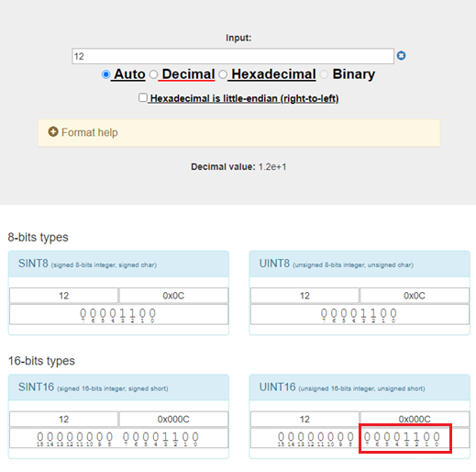

1. Wpisujemy w konwerter  w trybie Binary. Otrzymaną wartość wpisujemy w program do komunikacji modbus.

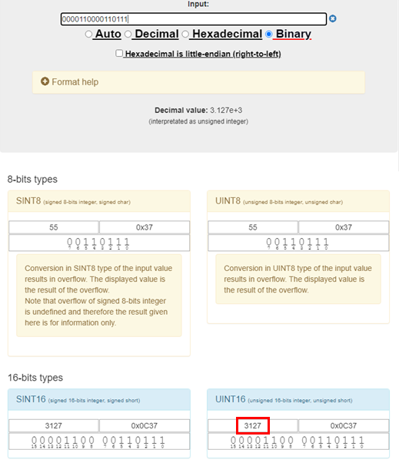

Powyżej kod na ustawienie godziny 12:55.

Analogicznie należy ustawiać datę: rok (7bitów), miesiąc (4 bity) oraz dzień (5 bitów).

**UWAGA ! W razie braku komunikacji przez protokół Modbus RTU należy usunąć zworkę.**

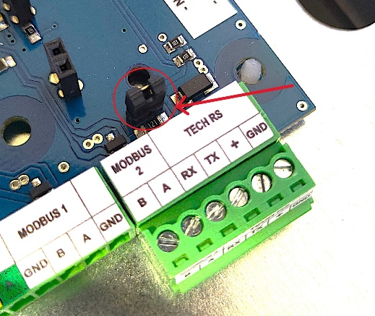

# Konserwacja

## Przeglądy i konserwacja

Prace konserwacyjne należy wykonywać przy odłączonej centrali od zasilania. Konserwacja centrali sprowadza się do wymiany filtrów, mat nawilżacza i sprawdzenia stanu czerpni zewnętrznej oraz dysz natryskowych nawilżacza. Filtry zaleca się wymieniać co 180 dni. Natomiast co 90 dni powinno się je odkurzyć. Zbyt mocno zabrudzone filtry mogą spowodować głośniejszą i mniej wydajną prace centrali wentylacyjnej. Okresowo dwa razy w roku należy kontrolować zabrudzenie czerpni zewnętrznej instalacji. W sezonie letnim należy również skontrolować poziom wody w syfonach.

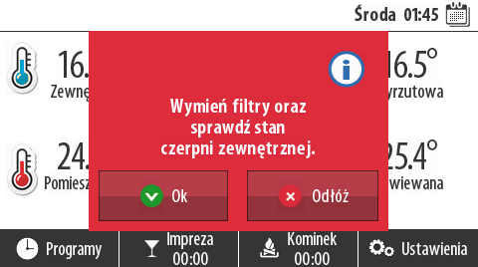

## Demontaż wymiennika

Demontaż wymiennika należy przeprowadzić przy odłączonej centrali wentylacyjnej od sieci 230 V. Z uwagi, że wymiennik jest dokładnie spasowany montażu i demontażu wymiennika powinno dokonywać dwie osoby.

**COMBO H:** . Aby zdemontować wymiennik należy złapać za jego taśmę w miejscu zaznaczonym na rysunku i ciągnąć do siebie jednocześnie zabezpieczając rekuperator przed przesunięciem.

**COMBO V:** Aby zdemontować wymiennik należy złapać za jego tylną ścianę w miejscu zaznaczonym na rysunku i ciągnąć do siebie jednocześnie zabezpieczając rekuperator przed przesunięciem. Dla COMBO 830 oraz COMBO 1330 demontaż analogicznie jak w COMBO 430/630.

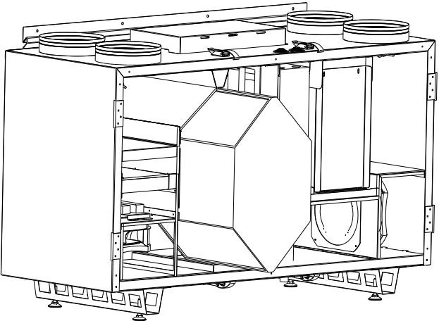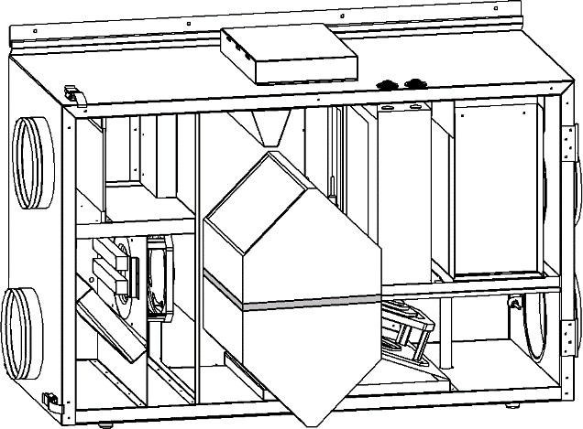

**COMBO H 430/630 COMBO V 430/630**

## Demontaż mat nawilżacza

W nawilżaczu minimum raz w roku należy wymienić maty ewaporacyjne. W okresie letnim należy uzupełnić według potrzeby syfon odpływu skroplin wodą. Wszelkich prac konserwacyjnych należy wykonywać przy odłączonym urządzeniu z sieci 230V. **Bezwzględnie należy wymienić maty, jeśli ich części oddzielają się od siebie.** Przy wymianie mat należy umieścić je zgodnie z kierunkiem przedstawionym na rysunku poniżej. Aby zdemontować maty otwórz drzwi, następnie zdemontuj docisk mat. Wysuń maty nawilżacza. Montaż przeprowadź w odwrotnej kolejności. Dla COMBO 830 oraz COMBO 1330 demontaż analogicznie jak w COMBO 430/630.

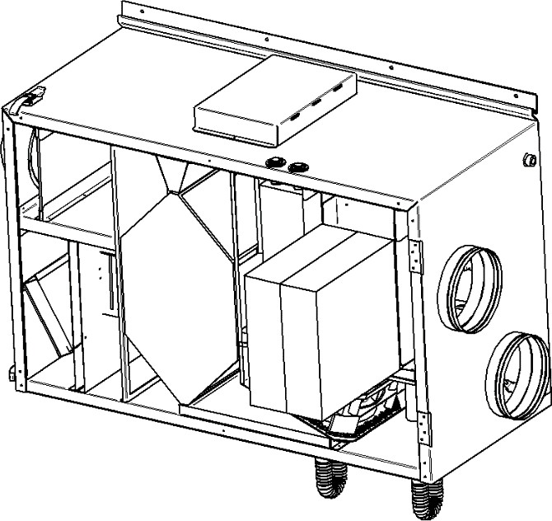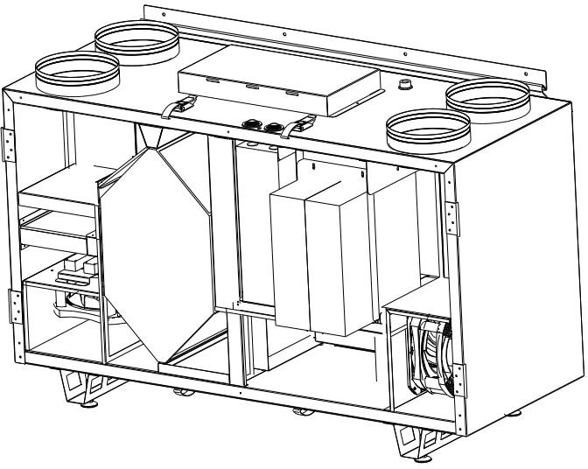

**COMBO H 430/630 COMBO V 430/630**

## Demontaż dysz natryskowych

W przypadku zbyt twardej wody może dojść do zablokowania dyszy natryskowej. Zatkaną dyszę należy zdemontować, rozmontować na części i oczyścić środkiem do usuwania kamienia lub wymienić na nową. Aby zdemontować dysze natryskowe zdemontuj maty nawilżacza zgodnie z rozdziałem 6.1. Odkręć wkręty trzymające maskownice dysz natryskowych, zdemontuj maskownicę. Aby zdemontować dyszę należy wcisnąć pierścień blokujący jednocześnie ciągnąc dyszę w przeciwnym kierunku. Montaż dysz przeprowadź w odwrotnej kolejności.

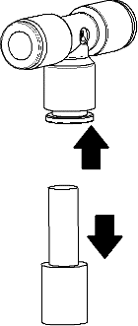

**W przypadku zastosowania zmiękczacza wody w instalacji wodnej, zaleca się montaż filtra usuwającego nadmiar soli z wody zasilającej nawilżacz. (patrz 6.1)**  
Brak takiego filtra może prowadzić do powstania środowiska agresywnego dla elementów urządzenia wentylacyjnego oraz kanałów wentylacyjnych.  
**Producent nie ponosi odpowiedzialności za ewentualne uszkodzenia spowodowane obecnością soli w wodzie.**

# Gwarancja i Serwis

## Serwis

Wszystkie awarie należy zgłaszać e-mailem do firmy WANAS [serwis@wanas.pl](mailto:serwis@wanas.pl) z dokładnym opisem problemu w arkuszu „[Zgłoszenia serwisowego](https://reklamacje.wanas.pl/add)” dostępnej na stronie [www.wanas.pl](http://www.wanas.pl)  
w zakładce „Kontakt”. Awarie powstałe z winy producenta zostaną bezpłatnie naprawione w ciągu 14 dni od daty zgłoszenia. Kod odbezpieczający działanie sterownika jest do uzyskania od sprzedawcy urządzenia.

## Gwarancja

* Producent udziela 24 miesięcznej gwarancji na poprawne działanie urządzenia.
* Gwarancja jest liczona od daty zakupu urządzenia przez użytkownika.
* Gwarancja jest udzielana i ważna za okazaniem dokumentu zakupu centrali oraz wypełnionej karty gwarancyjnej.
* Gwarancja nie obejmuje usterek powstałych w wyniku nieprawidłowej eksploatacji, konserwacji lub instalacji urządzenia.
* Centrala wentylacyjna powinna być zasilana nieprzerwanie od momentu pierwszego uruchomienia, za wyjątkiem czasu, w którym prowadzone są czynności serwisowe.  
  Za usterki powstałe w wyniku braku zasilania producent nie odpowiada.
* Koszt nieuzasadnionego wezwania serwisu pokrywa reklamujący.
* Firma świadczy usługi serwisowe na terenie Polski.`

SERWIS **WANAS:**

E-MAIL: **serwis@wanas.pl** TEL: **+48 535 958 222**

|  |  |  |
| --- | --- | --- |
| Typ centrali wentylacyjnej |  | |
| Nr fabryczny |  | |
| Data zakupu | **Data i podpis sprzedawcy** | |
| Data instalacji | **Data i podpis instalatora** | |
| Wyniku z pomiarów wydajności centrali na biegu II | Nawiew [m3/h] | Wywiew [m3/h] |
| Oświadczam, że zapoznałem się z instrukcją obsługi centrali wentylacyjnej | Data i podpis użytkownika | |